Муниципальное бюджетное учреждение
дополнительного образования
«Дом детского творчества»
муниципального образования – Пригородный район Республики Северная Осетия – Алания

ПУБЛИЧНЫЙ
ДОКЛАД
О ДЕЯТЕЛЬНОСТИ
МУНИЦИПАЛЬНОГО БЮДЖЕТНОГО УЧРЕЖДЕНИЯ ДОПОЛНИТЕЛЬНОГО ОБРАЗОВАНИЯ
«ДОМА ДЕТСКОГО ТВОРЧЕСТВА»
муниципального образования – Пригородный район Республики Северная Осетия – Алания
за 2014 - 2015 УЧЕБНЫЙ ГОД

Камбилеевское 2015 год

Содержание:
1.Информационно-аналитический портрет ДДТ
1.1 Информационная справка
1.2 Структура управления и социальное партнерство.
2.Условия работы
2.1 Режим работы
2.2 Сохранение и укрепление здоровья.
2.3 Организация образовательного и воспитательного процесса
2.4 Система методического обеспечения образовательного процесса.
3.Ресурсное обеспечение воспитательного процесса.
3.1 Кадры.
3.2 Материально-техническая база.
4.Финансово-хозяйственная деятельность
5.Перспективы развития.

1. ИНФОРМАЦИОННО-АНАЛИТИЧЕСКИЙ ПОРТРЕТ ДДТ
1.1 ИНФОРМАЦИОННАЯ СПРАВКА
Муниципальное образовательное бюджетное учреждение дополнительного образования детей «Дом детского творчества Пригородного района» муниципального образования – Пригородный район Республики Северная Осетия - Алания (в сокращении МБОУ ДОД ДДТ, далее – ДДТ) - комплексное многопрофильное учреждение дополнительного образования детей, входящее в муниципальную систему образования Пригородного района.
Учредитель: Администрация местного самоуправления Пригородного района;
Адрес: 363100,ул. Ю.Кучиева, д. 5, с. Камбилеевское, Пригородный район, Республика Северная Осетия – Алания.
тел/факс: (8-867-38)-2-15-82; (8-867-38)-2-24-86;
е-mail: domtvorchestva13@mail.ru
сайт: www.ddt-prig-rso.ru
Лицензия на образовательную деятельность: серия 15 № 000554
регистрационный № 1885 от 16.05.2012 г., срок действия бессрочно выдана
Министерством образования и науки Республики Северная Осетия - Алания
Устав зарегистрирован 19 октября 2015 года.
ДДТ прошел типичный путь развития, характерный для внешкольного
учреждения.
Развитие Пригородного Дома детского творчества можно разбить на 4 основных этапа:
1 этап - (1960-1970г.г) открытие Дома пионеров с.Камбилеевское (первый директор Калашникова В.Д.);
2 этап- (1982-1992г.г) переезд в районный центр в здание бывшего Дома Культуры. Переименование в районный Дом детского творчества. Подъем работы после капитального ремонта здания;
3 этап (1992-2003г.г) - приспособление к новым условиям жизни во время перестройки и отъема у нас здания для 2-го батальона ППС МВД РСО-Алания. Создание новой системы работы Пригородного Дома детского творчества;
4 этап (с 2005 года по настоящее время). Возобновление работы в обновлённом после капитального ремонта здании. Современное состояние и перспектива развития в воспитательной системе ДДТ на основе традиционных и инновационных воспитательных мероприятий. Участие и Победы в Республиканских и Всероссийских конкурсах.
МБУДО ДДТ в своей деятельности руководствуется Конституцией Российской Федерации, Федеральным законом «Об образовании в Российской Федерации», федеральными законами, указами и распоряжениями Президента Российской Федерации, постановлениями и распоряжениями Правительства
Российской Федерации, законом Республики Северная Осетия - Алания «Об образовании в РСО - Алания», приказом Минобрнауки РФ от 29.08.2013 г. № 1008 «Об утверждении Порядка организации и осуществления образовательной деятельности по дополнительным общеобразовательным программам» и настоящим Уставом, а также другими правовыми и нормативными актами, регламентирующими практическую деятельность образовательного учреждения.
Целями деятельности ДДТ являются:
- формирование и развитие творческих способностей, обучающихся;
- удовлетворение индивидуальных потребностей, обучающихся в интеллектуальном, художественно-эстетическом, нравственном и
- интеллектуальном развитии, а также в занятиях физической культурой и спортом;
- формирование культуры здорового и безопасного образа жизни,
- укрепление здоровья обучающихся;
- обеспечение духовно-нравственного, гражданско-патриотического,
- трудового воспитания обучающихся;
- выявление, развитие и поддержку талантливых обучающихся, а также лиц, проявивших выдающиеся способности;
- профессиональную ориентацию обучающихся;
- создание и обеспечение необходимых условий для личностного развития, укрепление здоровья, профессионального самоопределения и творческого труда обучающихся;
- социализация и адаптация обучающихся к жизни в обществе;
- формирование общей культуры обучающихся;
- удовлетворение иных образовательных потребностей и интересов обучающихся, не противоречащих законодательству Российской Федерации, осуществляемых за пределами федеральных государственных образовательных стандартов и федеральных государственных требований.
Для достижения этих целей деятельности ДДТ осуществляет следующий основной вид деятельности: реализация дополнительных общеобразовательных программ по 6 направленностям:
- Художественная
- Техническая
- Физкультурно-спортивная
- Социально-педагогическая
- Туристско-краеведческая
- Естественнонаучная
2. СТРУКТУРА УПРАВЛЕНИЯ И СОЦИАЛЬНОЕ ПАРТНЕРСТВО
Структура управления МБОУДОД ДДТ отвечает современным требованиям. К управлению привлечены как сотрудники Дома творчества, так представители общественности, обучающиеся. Органы самоуправления обеспечивают демократический характер принятия решений по развитию образовательного учреждения.
Управление в ДДТ осуществляется в соответствии с действующим законодательством и уставом и строится на принципах единогласия и самоуправления:
- Общее собрание трудового коллектива МБУ ДО ДДТ
- Педагогический совет
- Административный Совет

Структура управления МБОУ ДОД ДДТ

Развитие социальных и профессиональных связей ДДТ
Являясь важным компонентом образовательного пространства района, Дом детского творчества устанавливает прочные связи с общеобразовательными учреждениями, дошкольными учреждениями, с другими заинтересованными в сотрудничестве организациями.
На базе 12 школ района реализовывались программы дополнительного образования педагогами дополнительного образования, которые организовали детские творческие объединения в соответствии со спецификацией деятельности общеобразовательного учреждения.
Формы сетевого взаимодействия ДДТ
Наименование государственных учреждений, общественных организаций, родительской общественности
Формы взаимодействий
Договор о сотрудничестве со образовательными учреждениями района:
 | «Веселинки» | СОШ № 1 ст. Архонская
 | «Юный турист» | СОШ № 1 ст. Архонская
 | «Веселый клубок» | ДК с. Чермен
 | «Веселый клубок» | МБОУ СОШ с. Дачное
 | «Веселый клубок» | МБОУ СОШ №1 с. Чермен
 | «Лезгинка» | МБОУ СОШ с. Дачное
 | «Ровесники» | МБОУ СОШ с. Комгарон
 | «Нарты» | МБОУ СОШ с. Михайловское
 | «Дидинæг» | МБОУ СОШ №1 с. Ногир
 | КВН | МБОУ СОШ №1 с. Ногир
 | «Дидинæг» | МБОУ СОШ №2 с. Ногир
 | КВН | МБОУ СОШ №2 с. Ногир
 | Шахматы | МБОУ СОШ №2 с. Ногир
 | «Оригами» | МБОУ СОШ №1 с. Октябрьское
 | «Оригами» | МБОУ СОШ №2 с. Октябрьское
 | «Оригами» | МБОУ СОШ с. Куртат
 | «Ир» | МБОУ СОШ с. Сунжа
 | НОУ «Старт» | МБОУ СОШ №2 с. Чермен

3. УСЛОВИЯ РАБОТЫ
3.1. РЕЖИМ РАБОТЫ

Муниципальное бюджетное учреждение дополнительного образования Дом детского творчества работает на основании Устава.
Время начала и окончания ежедневной работы в Доме детского творчества устанавливается в соответствии с правилами внутреннего трудового распорядка и расписанием при соблюдении установленной продолжительности рабочего времени за неделю (ст.91 ТК РФ). В Доме детского творчества установлена 6 дневная рабочая неделя. Режим работы Дома детского творчества с 9-00 до 19-00 часов. Занятия объединений проводятся по утвержденному расписанию.
Учебный год в ДДТ начинается с 1 сентября и длится по 31 мая текущего года. В соответствии с Региональными требованиями учебные занятия проходят и в летний период.
Занятия проводятся по группам и индивидуально. Продолжительность занятий 45 минут для детей школьного возраста и 25-30 минут для детей дошкольного возраста; перерыв между занятиями – 10 минут.
Занятия с обучающимися организованы в специально оборудованных учебных
комнатах, осуществляются в 1 смену.
Численный состав учебных групп определяется педагогами в соответствии с Региональными требованиями к учреждениям дополнительного образования и образовательной программой педагога, а также характером деятельности и возрастом обучающихся. В соответствии с Уставом допускается деление групп на подгруппы и организация индивидуальных занятий.

3.2. СОХРАНЕНИЕ И УКРЕПЛЕНИЕ ЗДОРОВЬЯ.
Здоровьесбережение является главной составляющей образовательного процесса наряду с психологической культурой, личностно-ориентированным подходом и профессионализмом педагога дополнительного образования.
В Доме детского творчества реализовалась модель здоровьесберегающего занятия, включающая пять базовых элементов:
- соблюдение оптимальных условий, установленных СанПиНом;
- рациональная организация занятий с учѐтом динамики работоспособности обучающихся;
- применение оздоровительных моментов (физкультминутки, динамические паузы);
- индивидуальный подход к здоровью ребѐнка, с особым вниманием к его общему состоянию (хронические заболевания, психическое состояние, пол и возраст);
- внедрение здоровьесберегающих технологий:
• Технологии эстетической направленности (Реализуются на занятиях художественного цикла, при посещении музеев, театров, выставок и пр., оформлении помещений к праздникам и др. для всех возрастных групп)
  - Ритмопластика
  - Динамические паузы
  - Релаксация
  - Гимнастика пальчиковая
  - Гимнастика для глаз
  - Гимнастика дыхательная
  - Гимнастика бодрящая
  - Гимнастика корригирующая
  - Гимнастика ортопедическая
  - Подвижные и спортивные игры
  - Самомассаж
- обеспечение качественной питьевой водой

Профилактические мероприятия по наркозависимости, дорожно-транспортному травматизму и по пожарной безопасности.
Направления работы:
1.Реализация дополнительных образовательных программ:
«Клуб старшеклассников»,
«Ровесники».
2.Проведение мероприятий.
В течении года проводились:
- игровые развлекательно-познавательные программы для дошкольников и обучающихся начальной школы по профилактике детского дорожно-транспортного травматизма и пропаганде ПДД;
- концертные программы во время районных соревнований «Безопасное колесо»;
- месячник по борьбе с экстремистскими проявлениями, асоциальными явлениями (наркомании, алкоголизма, табакокурению) и пропаганды толерантности и здорового образа жизни.

Особое внимание уделялось борьбе с экстремистскими проявлениями, асоциальными явлениями (наркомании, алкоголизма, табакокурению).
В методкабинете создан банк данных:
- разработки занятий;
- подбор инструкций;
- консультации, беседы для детей;
- разработки сценариев досуговых мероприятий.
На методобъединениях информировали педагогических работников о новых федеральных, региональных документах. Провели инструктажи по ТБ с детьми согласно плану работы. Проводится сбор текущей информации: результаты тестов, опросников; посещения занятий и досуговых мероприятий, освещение на совещании при директоре, родительских собраниях. При проведении массовых мероприятий осуществлялась связь другими общественными организациями. Вся организационно-массовая и воспитательная работа ДДТ регулярно отражается на информационном стенде.
Содержание мероприятий:
- Родительские собрания по творческим объединениям по теме
- «Социализация подростков в воспитательной среде ДДТ» (сентябрь 2014 г)
- Семья на страже здоровья общества» ( декабрь 2014)
- «Из чего же сделаны наши детишки» ( май 2015)
2. Беседы с обучающимися:
- «Улица полна неожиданностей» - сентябрь
- «Это должны знать все!» - ноябрь
- «Экстремизм – это страшно» - декабрь
- «Основные правила поведения на улице и дороге в зимнее время» - февраль
- «Мы – жители этой Земли» - апрель
3. Массовые мероприятия
- месячник борьбе с экстремистскими проявлениями, асоциальными явлениями (наркомании, алкоголизма, табакокурению) 20.12.14. -20.01.15

Развитие системы летнего отдыха, оздоровления и занятости детей и подростков в летний период

Работа ДДТ на летних оздоровительных площадках 2014-2015 уч.года
Каникулы – это время отдыха. Наиболее распространённой формой организации досуга детей остаются летние оздоровительные площадки, создаваемые при образовательных учреждениях. Это наиболее дешевый и для многих единственный выход из положения, особенно в сельской местности. Ведь не у всех есть возможность отправить ребенка в загородные летние лагеря или в санаторий. Посещая школьный лагерь, ребенок не отрывается от семьи, находится под присмотром педагогов, своевременно накормлен, занят интересными делами, а вечером и в выходные дни он находится в кругу семьи.
Перед коллективом ДДТ поставлена задача обеспечить полноценный и полезный отдых для детей. Вот уже третий год педагоги и обучающиеся творческих объединений устраивают настоящий праздник для ребят, отдыхающих на летних оздоровительных площадках. Каждый день детей ожидает что-то новое, необычное: весёлые игры, занимательные викторины, концерты. Педагоги Дома детского творчества применяют несколько форм работы с детьми: это «кружок одного дня», мастер-класс, концерт, развлекательно-познавательные программы…
8 полноценных концертов были проведены для детей 13 школ района в СОШ: №1 и № 2 сс. Ногир, Гизель,ст. Архонская; ДК с. Чермен; СОШ № 1 с. Тарское; СОШ сс. Сунжа, Алханчурт, Н/Саниба, Михайловское. 5, 9, 10, 16, 17, 18, 22, 23 июня отработали на летних оздоровительных площадках творческие объединения «Ритмы Кавказа» (педагог Джиоева С.З.); «Сармат» (педагог Гаглоева Д.А.); «Вдохновение» (педагог Габуева С.В.); «Эхо гор» (педагог Болатаев Э.М.); «Веселинки» (педагог Журавлева Г.Н.).
В этих же школах в форме кружка одного дня 4, 5, 8, 9, 10, 11, 15, 18, 19, 24, 25 июня провели 11 занятий на летних оздоровительных площадках педагоги дополнительного образования и концертмейстеры: Хосроев А.И.; Дзукаев П.И.; Суанова Л.Х.; Дзгоева М.А.
В игровой форме 5, 11, 17, 18, 19, 24, 25, 29, 30 июня работали с детьми педагоги и концертмейстеры: Плиева Н.С.; Каллагова М.Х.; Кабисова С.Б.; Пухаева Л.В.; Кумсиева С.В.; Дзукаев З.Г.; Волохова В.А.
Во время первого потока летних оздоровительных площадок педагогами Дома детского творчества было посещено 23 школы Пригородного района с охватом 800 учащихся.
В выездных концертах приняло участие 80 обучающихся Дома детского творчества.
В процессе работы летних оздоровительных площадках велся дневник работы педагогов, в котором отмечалась дата и форма проведения мероприятия, в какой школе и какое количество детей было задействовано в досуговых программах.
Со своими летними развлекательными программами педагоги ДДТ успешно объехали даже дальние школы: таки как СОШ с.Майское, Донгарон, Комгарон, СОШ 3 с.Чермен.
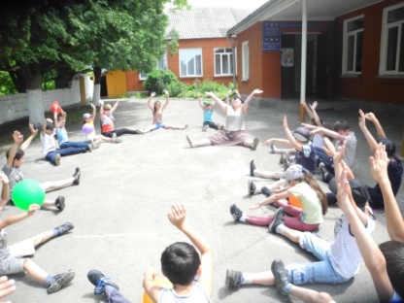
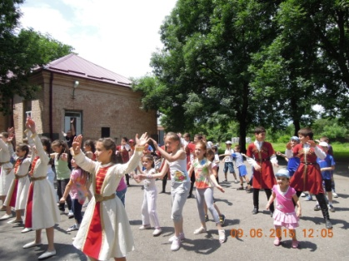
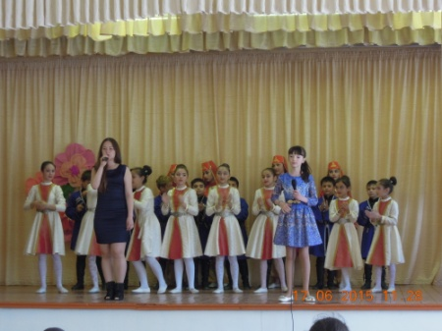
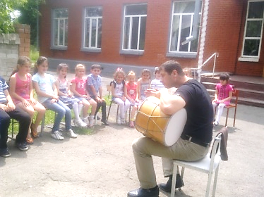
В какую бы школу не приходили наши педагоги их встречали тепло и радушно. Часто начальники школьных лагерей звонили в ДДТ руководству со словами благодарности и от детей и от учителей.
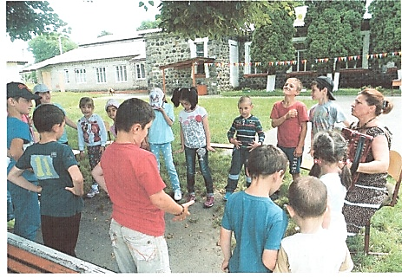
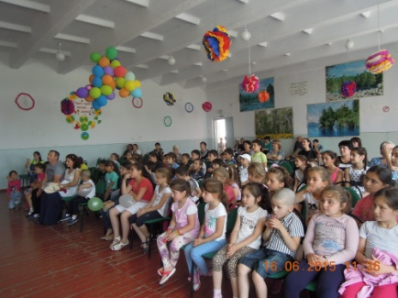
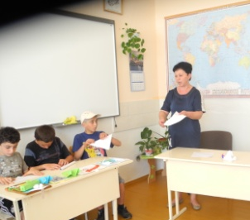
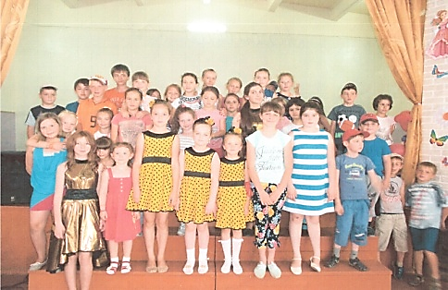
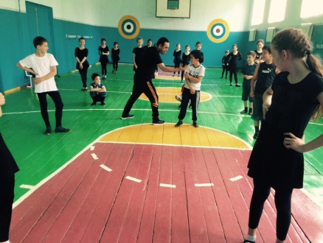
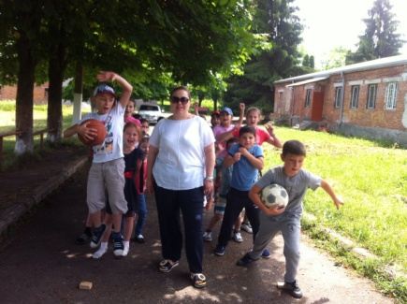
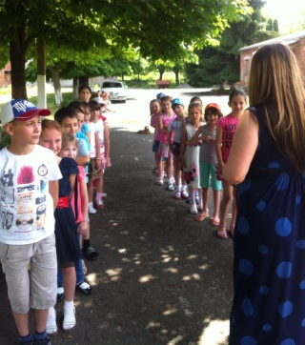
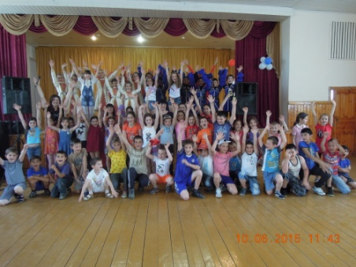
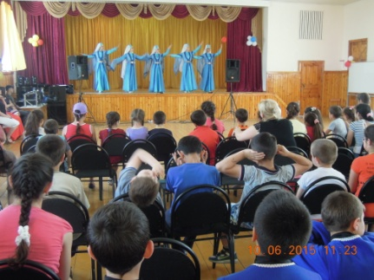
Еще одним положительным результатом работы ДДТ в летний период 2014-2915иуч. года стало знакомство обучающихся ДДТ с географией района – ведь многие подростки впервые были в разных селах района. Удовольствие от своей работы получили и ребята, продемонстрировавшие свои способности, и педагоги, получившие слова благодарности, и руководство ДДТ за наглядную пропаганду деятельности творческих объединений ДДТ.

К сожалению, педагогический коллектив не может обеспечить творческими объединениями все 36 школ нашего района. И именно на летних площадках восполнить хоть немного этот пробел.
Результатом работы педагогов и обучающихся Т/О ДДТ являются положительные отзывы руководителей школ, благодарности учителей, звонки с приглашениями посещения их школ и конечно же довольные, радостные, счастливые лица ребят, отдыхающих на летних оздоровительных площадках.
На протяжении всей работы летних оздоровительных площадок с 1 по 29 июня велся «Дневник работы педагогов ДДТ» (отв. педагог-организатор Елизарова М.В.)
В процессе организованной работы на оздоровительных площадках дети получили массу удовольствий, получили заряд бодрости и энергии.
В республиканской газете «Чемпион Ир» была опубликована статья о работе ДДТ летом.

2.3. ОРГАНИЗАЦИЯ ОБРАЗОВАТЕЛЬНОГО И ВОСПИТАТЕЛЬНОГО
ПРОЦЕССА
Особенности образовательного процесса:
Организация образовательного процесса в ДДТ строится на основе учебного плана и образовательных программ.
Образовательная программа ДДТ основана на примерных, модифицированных и авторских программах, утверждаемых директором.
Для контроля над посещаемостью занятий педагог ведет журнал. Дети могут получать домашние задания.
После прохождения полного курса образовательной программы обучающиеся получают Свидетельства об окончании творческого объединения. В этом году такие Свидетельства получили 2 выпускников ТО «Сармат» и 26 выпускников ТО раннего развития «Умка»
№  шк | Школы района | Наименование  ТО | Ф.И.О.  педагога | нагрузка | ФГОС | гр.  1г/о | гр.  2г/о | гр  3г/о | гр.  4г/о | всего  групп | кол.  обуч
 | СОШ № 1 ст. Архонская | «Веселинки» | Журавлева Г. | 1 | 0 | 31 | 0 | 5 | 26 | 4 | 74
 |  | «Юный турист» | Дзукаев П.И. | 0,5 | 14 | 9 | 0 | 0 | 2 | 23 | 0
 | ДК с. Чермен | «Веселый клубок» | Дзгоева М.А. | 1 | 0 | 0 | 0 | 0 | 0 | 0 | 0
 | МБОУ СОШ с. Дачное |  |  |  | 13 | 19 | 0 | 0 | 0 | 2 | 32
 | МБОУ СОШ №1 с. Чермен |  |  |  | 18 | 16 | 0 | 0 | 0 | 2 | 34
 | МБОУ СОШ с. Дачное | «Лезгинка» | Хосроев А.И. | 0,75 |  | 17 | 0 | 0 | 0 | 2 | 17
 | МБОУ СОШ с. Комгарон | «Ровесники» | Цхурбаева З.Ц | 1 | 18 | 17 | 29 | 0 | 0 | 3 | 65
7 | МБОУ СОШ с. Михайловское | «Нарты» | Плиева Н.С. | 1 | 25 | 23 | 22 | 0 | 0 | 5 | 128
8 | МБОУ СОШ №1 с. Ногир | «Дидинæг» | Дзагоева А.Г. | 0,5 |  | 6 | 6 | 3 | 0 | 15 | 3
 |  | КВН | Дзукаев З.Г. | 0,5 |  | 17 | 0 | 0 | 0 | 1 | 17
9 | МБОУ СОШ №2 с. Ногир | «Дидинæг» | Дзагоева А.Г. | 0,5 |  | 7 | 0 | 0 | 0 | 1 | 7
 |  | КВН | Дзукаев З.Г. | 0.5 |  | 10 | 0 | 0 | 0 | 1 | 10
 |  | Шахматы | Лазаров А.Ш. | 1 |  | 74 | 0 | 0 | 0 | 4 | 74
 |  |  | Кадиева Н.Д. | 1 |  | 72 | 0 | 0 | 0 | 4 | 72
10 | МБОУ СОШ №1 с. Октябрьское | «Оригами» | Суанова Л.Х. | 1 | 46 | 29 | 15 | 0 | 0 | 6 | 90
 | МБОУ СОШ №2 с. Октябрьское |  |  |  | 42 | 14 | 0 | 0 | 0 | 4 | 56
 | МБОУ СОШ с. Куртат |  |  |  | 31 | 25 | 0 | 0 | 0 | 4 | 56
11 | МБОУ СОШ с. Сунжа | «Ир» | Бестаева З.В. | 1 |  | 98 | 0 | 0 | 0 | 4 | 98
12 | МБОУ СОШ №2 с. Чермен | НОУ «Старт» | Цалиева Дз.М. | 0,5 |  | 9 | 0 | 0 | 0 | 1 | 9
Итого |  |  |  |  |  | 493 | 72 | 8 | 28 | 86 | 842

в Доме детского творчества
№  то | направленность | Наименование т/о | Ф.И.О. педагога | нагрузка | гр.  1г/о | гр.  2г/о | гр  3г/о | гр  4г/о | всего  групп | кол.  обуч
13 | Национальные танцы | «Сармат» | Гаглоева Д.Т. | 1 | 33 | 26 | 13 | 0 | 3 | 72
14 | Осетинские танцы | «Ритмы Кавказа» | Джиоева С.З. | 1 | 44 | 46 | 60 | 0 | 3 | 150
15 | Обучение игре на доуле | «Эхо гор» | Болотаев Э.М. | 1 | 10 | 10 | 9 | 9 | 3 | 38
16 | Осетинская гармоника | «Мелодии Иристона» | Пухаева Л.В. | 1 | 5 | 4 | 3 | 2 | 3 | 14
17 | Вокальное пение | «Вдохновение» | Габуева С.В. | 1 | 10 | 6 | 5 | 0 | 3 | 21
18 | Культурологическое | КВН | Дзукаев З.Г. | 1 | 11 | 0 | 0 | 0 | 1 | 11
19 | Театральное исск-во | Театр-студия | Волохова В.А. | 1 | 12 | 0 | 0 | 0 | 1 | 12
20 | Социальная педагогика | ШРР «Умка» | Кабисова С.Б. | 1 | 32 | 0 | 0 | 0 | 2 | 32
ИТОГО |  |  |  |  | 157 | 92 | 90 | 11 | 19 | 350
Всего |  |  |  |  | 650 | 164 | 98 | 39 | 105 | 1192

Дом детского творчества продолжал свою учебно-воспитательную деятельность по 6 основным направлениям:
- художественно-эстетическое
- социально-педагогическое
- военно-патриотическое
- естественно-научное
- культурологическое
- начально-техническое
Из 1192 обучающихся 20 творческих объединений 842 ребенка занимаются на базе 12 школ Пригородного района. Треть всего контингента – 350 человек - занимаются в 8 творческих объединениях в ДДТ.
В начале 2014-2015 учебного года в Доме детского творчества функционировало 20 творческих объединений, во втором полугодии закончило свое существование 2 творческих объединения «Играй и пой» и «Город мастеров», но на базе МБОУ СОШ №2 с. Ногир открылось творческое объединение по шахматам «Ладья».
Формы организации образовательной деятельности в объединениях:
Типы учебных занятий:
- изучение, усвоение нового материала (лекция, объяснение, демонстрация и т.д.)
- закрепление и совершенствование знаний, умений и навыков (повторение, обобщение, упражнения, решение задач и т.д.)
- самостоятельное применение знаний, умений и навыков (самостоятельные работы, семинары, дискуссии, конференции, презентации и т.д.)
- комбинированные занятия
- контрольное занятие (отчётное, зачётное, итоговое).
Традиционные формы организации деятельности детей и подростков в учебном процессе:
лекция, семинар, дискуссия, конференция, экскурсия, учебная игра и др.
Нетрадиционные формы организации деятельности детей в образовательном процессе:
- интегрированные занятия, основанные на межпредметных связях;
- занятия-соревнования: конкурсы, турниры, викторины;
- занятия, основанные на методах общественной практики: устный журнал, газета и т.д.;
- занятия на основе нетрадиционной организации учебного материала: презентация;
- занятия-фантазии: сказка, сюрприз, приключение и т.д.;
Формы организации учебного процесса:
- фронтальная, групповая, парами, индивидуальная.
Наполняемость детей в группах объединений определена Уставом учреждения.
Предельная наполняемость в объединениях согласно Уставу:
Первого года обучения – до 15 человек;
Второго– не менее 10-12 человек;
Третьего и больше - не менее 8- 10 человек.
Качество учебно-воспитательного процесса – принято рассматривать как характеристику результата деятельности. Качество образования определяется совокупностью показателей, характеризующих различные аспекты образовательной деятельности: еѐ содержание, формы и методы обучения, материально-техническую базу, кадровый состав.
На основании Положения об итоговой и промежуточной аттестации воспитанников объединений, методики определения результатов образовательной деятельности; критериев оценки знаний, умений, навыков воспитанников по годам обучения по каждому направлению деятельности оценивается с помощью параметров:
1.Теоретическая подготовка воспитанников:
- теоретические знания по профилю деятельности;
- широта кругозора по профилю.
2. Практическая подготовка по профилю обучения:
- практические умения и навыки, предусмотренные образовательной программой;
- творческие навыки.
3. Уровень развития общих способностей
- уровень воспитанности;
- социальная адаптированность.
4. Профессиональная ориентированность:
- осознанность профессионального выбора;
- сформированность интереса к будущей профессии;
- информированность о профессии.
5. Достижения воспитанников
Участие и победы на конкурсах разной направленности и уровней.
Результаты выявляются поэтапно: первичная диагностика, промежуточная,
итоговая.
Формы подведения итогов разнообразны: тестирование, соревнование, концертное выступление, открытое занятие, выставка, и т.д. определяются в соответствии со спецификой предмета в каждой образовательной программе педагога.
Образовательные результаты: многие обучающиеся творческих коллективов являются дипломантами, призёрами соревнований и конкурсов различного уровня.
Результаты аттестации обучающихся анализируются педагогами и администрацией по следующим параметрам:
1. Количество обучающихся, полностью освоивших образовательную программу.
2. Количество детей, переведенных или непереведенных на следующий год обучения.
3. Количество выпускников по образовательным программам.

Программное обеспечение образовательного процесса.
Содержание образования в ДДТ представлено 23 программами, из них 1 авторская (Пухаева Л.В. «Мелодии Иристона», остальные – модифицированные. Программы направлены на развитие мотивации личности к познанию и творчеству, реализацию творческого потенциала обучающихся и формирование личностной культуры в различных сферах жизнедеятельности. Программы учитывают образовательные потребности и возрастные особенности детей. Уровень и направленность реализуемых программ соответствует установленным требованиям.
Совершенствованию программного обеспечения работы учреждения способствовала целенаправленная работа педагогов под руководством методистов. В соответствии с требованиями к содержанию и оформлению рабочих программ в Доме детского творчества проведена корректировка ранее созданных рабочих программ.
Содержательный анализ дополнительных общеобразовательных (общеразвивающих) программ показывает, что за последние годы произошло качественное улучшение программ, не только надежно формирующих умения
и навыки, но и реально решающих задачи развития как отдельных качеств и способностей, так и целостного развития личности. Преобладающими остаются программы с реализацией от 1 года до 3 лет. Сроки реализации дополнительных общеобразовательных (общеразвивающих) программ относительно прошлого учебного года не изменились.
Таким образом, программное обеспечение учебного процесса отвечает целям и задачам деятельности Дом детского творчества как пространства, на котором обучающимся создаются условия для свободного выбора сферы деятельности и реализации себя в творческом образовательном процессе.
Основными формами контроля реализации дополнительных общеобразовательных (общеразвивающих) программ являются:
- педагогический мониторинг знаний, умений и навыков, учащихся по объединениям, который осуществляется педагогами;
- административный контроль: посещение занятий, мероприятий, проверка журналов;
- анализ полноты реализации дополнительных общеобразовательных (общеразвивающих) программ.

Реализация общеобразовательных программ дополнительного образования детей следующих направленностей:

Список образовательных программ ДДТ по состоянию на 1.09.2014г.

№ | Вид образовательной деятельности | Наименование программы | Ф.И.О. автора | тип  программы | направление | Возраст  обуч. | Продолитель-  ность обучения | Год  разработки | рецензия
 | осетинские танцы | «Ритмы Кавказа» | Джиоева С.З. | модифицированная | художественно-эстетическое | 6-17 | 5 лет | 2007 | Бритаева Г.Я  Елканов В.М.
 | национальные танцы | «Сармат» | Гаглоева Д.Т. | модифицированная | художественно-эстетическое | 8-18 | 3 год | 2009
 | народные танцы | «Нарты» | Плиева Н.С. | модифицированная | художественно-эстетическое | 7-17 | 3 год | 2006 | Гассиев В.Б.  специалист РНМЦ
 | народные танцы | «Ир» | Бестаева З.В. | модифицированная | художественно-эстетическое | 7-18 | 3 год | 2009 | Гассиев В.Б.  специалист РНМЦ
 | игра на доуле | «Эхо гор» | Болатаев Э.М. | адаптированная | художественно-эстетическое | 7-18 | 2 год | 2008
 | осет. гарм-ка | «Мелодии гор» | Пухаева Л.В. | авторская (коллект.) | художественно-эстетическое | 8-15 | 5 лет | 2010
 | осет гарм-ка | «Дидинаг» | Дзагоева А.Г. | адаптированная | художественно-эстетическое | 9-16 | 6 лет | 2007
 | фольклорный хор | «Веселинки» | Журавлева Г.Н | авторская | художественно-эстетическое | 7-15 | 5 лет | 2007
 | вокальное пение | «Вдохновение» | Габуева С..В. | модифицированная | художественно-эстетическое | 6-15 | 3 год | 2010
 | хоровое пение | «Веселые голоса» | Орлова Т.Г. | модифицированная. интегрированная | художественно-эстетическое | 7-10 | 4 год | 2009
 | ДПИ вязание | «Веселый клубок» | Дзгоева М.А. | интегрированная | художественно-эстетическое | 7-16 | 3 год | 2007 | Бирагова И.И.  Спец.РИПКРО
 | оригами | «Оригами – мир забавный» | Суанова Л.Х. | модифицированная | начально-техническое | 6-11 | 3 год | 2007 | Бирагова И.И.  Спец.РИПКРО
 | ШРР | «Умка» | Кабисова С.Б. | адаптированная | социально-педагогич | 5-6 | 1 год | 2009
 | интеллект | «Любознайки» | Цхурбаева З.Ц. | авторская | культурологическое | 8-12 | 3 год | 2007
 | научно-познавательное | «Дорога к творчеству» | Цхурбаева З.Ц. | авторская | естественно-научное | 11-15 | 3 год | 2010 | Калоева Т.Н.  Зам дирРДДТ
 | туристско-краеведческое | «Юные туристы» | Дзукаев П.И. | модифицированная | туристско-краеведческое | 12-17 | 3 год | 2009
 | Сценический юмор | «КВН» | Дзукаев З.Г. | модифицированнная | художественно-эстетическое | 9-18 | 2 год | 2013
 | Театральное искусство | «Театр-студия» | Волохова В.А. | модифицированнная | художественно-эстетическое | 7-18 | 2 год | 2014

Чёткое определение цели и задач, стратегических ориентиров и ожидаемых результатов деятельности МБОУ ДОД ДДТ, выстроенных в логике социальной политики и интересов детей, а также с учётом фактических возможностей учреждения способствовало достижению намеченных задач и создало необходимые условия для устойчивого развития учреждения
Вся учебно-воспитательная работа Дома детского творчества в 2014-2015 учебном году подчинялась Дорожной карте МБОУ ДОД «Дом детского творчества Пригородного района» на 2012-2016гг. Эта программа развития стала основой, мобилизующей усилия всех творческих объединений ДДТ и школ района, для формирования духовно-нравственной, физически и интеллектуально-зрелой личности, способной к активной общественно-полезной деятельности, располагающей потребностями и способностями к самопознанию, самореализации, саморазвитию и самоутверждению. Через любовь и толерантность к ближнему воспитывались высокие нравственные качества: доброта, милосердие, любовь к Родине, родному краю, труду, уважение к труду педагога.
Реализация этой программы включала решение конкретных образовательных и воспитательных ЗАДАЧ:
- учебно-воспитательная работа творческих объединений по различным направлениям;
- организация и проведение районных массовых мероприятий: праздников, фестивалей, конкурсов, выставок;
- организация участия в республиканских мероприятиях
- концертная деятельность;
- досуговая деятельность.

Главной ЦЕЛЬЮ деятельности ДДТ в прошедшем 2014-2015 уч.году стала ПОБЕДА в республиканской патриотической Акции «Память, которой не будет конца 2011-2015гг.» И эта цель была достигнута: Дом детского творчества Пригородного района трижды стал победителем патриотических акций республики, закрепив за собой звание и статус лучшего учреждения дополнительного образования в Северной Осетии.
Дом детского творчества Пригородного района осуществляет учебно-воспитательную деятельность по 6 направлениям воспитательной работы, преследуя главную цель: воспитание поликультурной личности и развития заложенных природой творческих способностей детей. Это возможно при качественном осуществлении учебной деятельности и содержательном воспитательном процессе. Он реализовывается в мероприятиях, организованных для обучающихся творческих объединений Дома детского творчества и школьников района.
Система воспитательной работы ДДТ строится на участии в республиканских Акциях и конкурсах, организацией районных мероприятий и мероприятий для обучающихся творческих объединений ДДТ по всем направлениям. Вовлекая обучающихся в данную систему педагогический состав ДДТ стремится к достижению поставленных целей и задач. Это делает воспитательную деятельность разнообразно, многоплановой и более результативной.
С начала 2014-2015 учебного года ДДТ провел ряд мероприятий: это концерты, конкурсы, развлекательно-познавательные и игровые программы, открытые, отчетные занятия…
Из 59 мероприятий, в которых принял участие и организовал ДДТ в 2014-2015 уч.г
13 мероприятий и праздников для обучающихся ДДТ,
26 районных,
17 республиканских,
3 Всероссийского и Международного уровня
В связи с тем, что вся страна празднует 70-летие Великой Победы над фашистскими захватчиками, особое внимание в этом году уделялось патриотическому направлению. Патриотическое воспитание в ДДТ осуществляется в процессе включения учащихся школ нашего района в активный труд на благо Родины, привития бережного отношения к истории Отечества, к его культурному наследию, к обычаям и традициям народа – любви к малой Родине. Одно из самых значимых мероприятий стала районная Акция «Знамя Победы», посвященная 70-летию Великой Победы, проводимая в рамках республиканской Акции "Память, которой не будет конца".

В содержание Акции вошли следующие районные мероприятия:
25 марта 2015 года в рамках республиканской акции «Память, которой не будет конца» в Доме детского творчества прошла районная конференция поисково-исследовательских работ «Не позволим, не дадим памяти забыться!», посвящённая 70-летию Великой Победы. Эта конференция стала отборочным этапом для участия учащихся СОШ нашего района в одноименной Межрегиональной конференции и республиканского конкурса поисково-исследовательских работ «Человек в истории».
На конкурс было заявлено 22 работы из 11 СОШ Пригородного района: СОШ №1,2 с. Ногир, №1,2 ст. Архонская, №1 с. Камбилеевское, №1,2 с.Чермен, СОШ с.Ир, с. Михайловское, с.Н\Саниба, ООШ с.Сунжа т\о «Ровесники» ДДТ.
Большинство участников темой для своего исследования выбрали тему: «Имя твое бессмертно», а героями работ стали наши земляки - защитники Отечества: Петр Масленников, сыновья Кулумбекова Егора, Доев Давид и т.д.
Работа «Имя твое бессмертно - Петр Масленников», ученица 10 кл. СОШ №1 ст. Архонская Бартеневой Аделины по содержанию и оформлению было высоко оценено единогласно всеми членами жюри. Председателем жюри Хадзараговой М.А эта работа была отобрана на республиканскую конференцию.
Санакоева Диана ученица 7 кл. СОШ №2 с.Ногир, также поразила всех присутствующих своей работой «Мой дядя Санакоев В.Н участник Сталинградской битвы». В своей работе она проследила весь жизненный путь своего родственника, указала все награды и бои, за которые он их получил. И своей блестящей защитой заслужила честь представления работы на Межрегиональную конференцию.
Все лучшие детские работы, наряду с исследованиями обучающихся ТО «Ровесники» ДДТ под руководством педагога Цхурбаевой З.Ц., войдут в книгу о ветеранах нашего района «Память, которой не будет».
После выступлений ребят, слово было предоставлено членам жюри. Небольшие доклады Бедоева Р.А, Козаева П.К. и ветерана войны и труда Цаболова Х.Г. дети заслушали с большим интересом. Ребята узнали очень много интересных фактов из истории нашей страны в годы ВОВ. О подвиге наших земляков, которые подарили нам завтрашний день, мирное небо над головой, призвав детей помнить, и гордится своими предками, и ни в коем случае не слушать провокаций сегодняшних нацистов, фашистов, которые оскверняют их память.

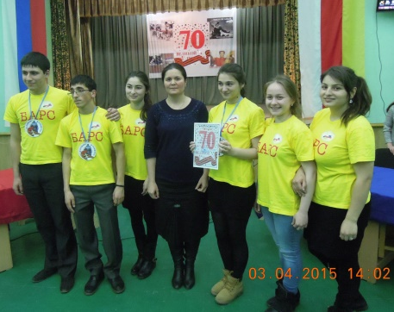
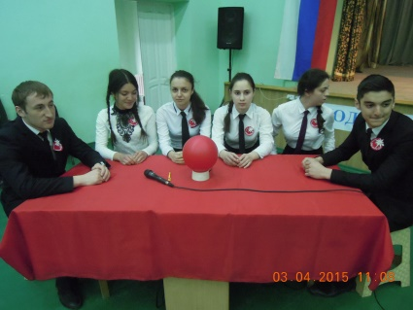
3 апреля 2015 года в Доме детского творчества прошла районная интеллектуальная игра в форме Брейн–ринга «О подвигах, о доблестях, о славе», посвященная 70-летию Великой Победы (отв. ПДО Цхурбаева З.Ц.). Цели конкурса: повышение знаний учащихся об истории Великой Отечественной войны; Гражданско-патриотическое воспитание учащихся, привитие любви к родной стране и своей малой Родине. В конкурсе приняли участие 15команд из школ Пригородного района: СОШ № 1 и № 2 сс. Октябрьское, Чермен, Ногир, Архонская, СОШ № 2 с.Гизель, СОШ сс. Сунжа, Нижняя и Верхняя Саниба, Комгарон, Дачное, ИР. Вопросы для игры были составлены в хронологической последовательности развития событий от ВОВ до Парада Победы на Красной площади 1945 года, по шести направлениям; «Тактика и стратегия», «События и факты», «Кодовое название битвы и хронология», «Узнай, кто это?», «Осетия в ВОВ» и «Техника битвы». Во время игры были использованы различные формы заданий: видео вопросы, тестовые задания, и устные вопросы от ведущего.
Ребята соревновались в знаниях основных сражений ВОВ и их значения: за Москву, сражения под Ельней, за Смоленск, Сталинградская битва, битва за Кавказ, Курская битва, освобождение правобережной Украины. В категории «техника битвы» ребята с точностью назвали боевые машины, которые принесли нашей стране Победу-«Танк-Т34», «Катюша», «Тигр», «Пантера», «Фердинанд».
В третьем туре соревновались команды; СОШ №1 с. Ногир и СОШ с. Сунжа, СОШ №2 с. Ногир и СОШ №2 ст. Архонская. В финал вышли две команды: СОШ с. Сунжа и СОШ №2 с. Ногир, где со счетом 32:16 победила команда СОШ с. Сунжа.
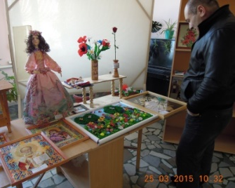
25 марта, 3 и 10 апреля 2015 года в холле была оформлена районная выставка декоративно-прикладного искусства «Рукотворное чудо» (отв. ПДО Кабисова С.Б. и Суанова Л.Х.) из детских работ учащихся школ нашего района. Более 100 детских трудов в различной технике исполнения стали настоящим украшением мероприятия. Здесь были представлены работы с деревом, с глиной, с металлом, бумагопластика, текстиль, кукла, поделки из природного материала, но особое внимание было уделено номинации «Подарок ветерану». Прекрасные рукодельные иконы, национальные куклы, картины в технике квиллинг, связанные крючком танки и куклы стали достойным подарком для ветеранов, так это стало основной целью данной выставки. Даты проведения выставки не случайно совпали с районными мероприятиями. Участники и гости могли ознакомиться с детским творчеством, а жюри оценило и отобрало лучшие работы для участия в республиканском конкурсе «Рукотворное чудо».
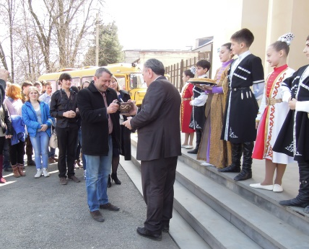
3 апреля 2015 года конференция переросла в настоящий Фестиваль Дружбы с приездом гостей из г. Минеральные Воды. Дружеские встречи патриотических клубов нашей республики и соседних республик проводятся в рамках республиканской патриотической акции «Память, которой не будет конца» уже много лет. Цель этих встреч - обмен опытом по военно-патриотическому воспитанию, установления дружеских взаимосвязей. В этом году принимал гостей ДДТ Пригородного района. При поддержке главы администрации г. Минеральные Воды Перцева С.Ю. к нам приехали военно-патриотические клубы «Ратник», «Юнга», представители Минераловодского отделения «Боевое братство», творческий коллектив ГБОУ СПО Минераловодского многопрофильного колледжа.
Гости начали встречу с вручения памятных грамот, подарков. Благодарности за активную работу и сотрудничество по военно-патриотическому воспитанию подрастающего поколения в связи с 70-летием Великой Победы были вручены администрации ДДТ и специалистам УО.
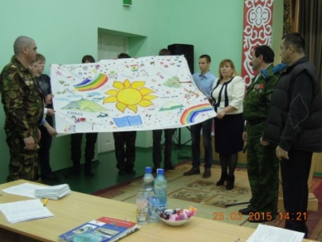
Центр патриотического воспитания РСО-А в лице директора Кайтукова А.Х. выразил надежду на будущие плодотворные результаты отношений между республиками, и в свою очередь вручил почётные грамоты за высокий профессионализм и личный вклад в военно-патриотическое воспитание молодежи гостям и работникам УО и ДДТ.
Свою работу представили в качестве обменом опыта представители военно-патриотических клубов г. Мин-Воды. От их лица председатель И.А. Кожемяк Минераловодского ВООВ «Боевое братство» передал своему коллеге, председателю Североосетинского отделения «Боевое Братство» Калоеву Г.И «Покрывало Мира». Его изготовили дети г.Мин-Воды, вкладывая все свое понимание Мира: радуга, солнце, цветы…
В память об этой содержательной, значимой встрече директор ДДТ Л.Л. Волохова вручила гостям грамоты и ценные подарки, символизирующие осетинскую культуру.
Одним из важных мероприятий Акции стал 18 традиционный, районный конкурс старшеклассником «Мальчик года 2015», который прошел 10 апреля 2015 года в Доме детского творчества совместно с отделом по работе с молодежью, физической культуры и спорта АМС МО Пригородного района.
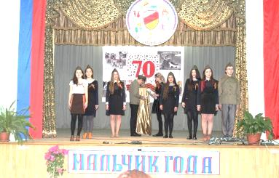
В конкурсе приняли участие 11 юношей из школ Пригородного района. Из приглашенных гостей в зале присутствовали: Начальник УО Дзлиева А.И, Кабисова А.Н.- главный специалист УО по воспитательной работе, Таймазова Л.М. - начальник отдела социализации молодежи, сотрудники отдела по работе с молодежью, физической культуры и спорта, активисты союза детских подростковых организаций нашей республики.
Цель конкурса – воспитание в подростках чувства патриотизма, гражданственности и любви к своему Отечеству.
Конкурс состоял из 3 испытаний. В каждом испытании жюри выделило победителя, все результаты, по положительному опыту прошлогоднего конкурса, выводились на большой экран, где все присутствующие следили за ходом конкурса.
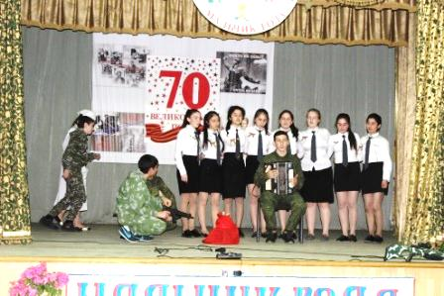
Победителем по всем конкурсам, ставшим лучшим во всех номинациях, единогласно всеми членами жюри был признан Догузов Георгий МБОУ СОШ с. Михайловское.
Успешность конкурса была достигнута благодаря взаимодействию и поддержке управления образования в лице начальника Дзлиевой А.И. и главного специалиста Кабисовой А.Н, отдела по работе с молодежью в лице Джусоева Р.С., который уже не первый год радует ребят ценными призами и подарками.
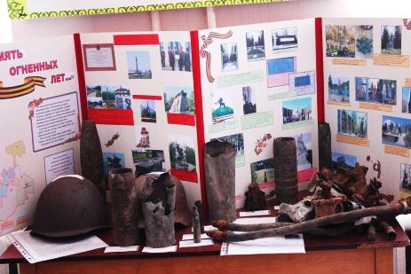
16 апреля 2015 года состоялся смотр школьных музеев и Уголков боевой славы района, посвященный 70-летию Великой Победы. Целью данного конкурса было ознакомление с музейной культурой в школах района для составления заявки от района на участие в республиканской патриотической Акции «Память, которой не будет конца». Свое участие в смотре подтвердили СОШ №1 и №2 с. Чермен, Архонская, Гизель, СОШ №1 с. Камбилеевское, Тарское, СОШ с. Нижняя и Верхняя Саниба, Михайловское, Комгарон. Некоторые из школ такие как СОШ №1 с. Камбилеевское, Ногир, с.Комгарон, Верхняя Саниба обновили свои Уголки к конкурсу, а СОШ №2 с. Чермен, Гизель открыли новые .Во всех остальных школах функционировали музеи, которые также пополнились экспонатами, фотографиями и поисково-исследовательскими работами. Наличие ценных материалов и экспонатов только подчеркивает значимость музейной работы. Важность воспитательного эффекта при проведении в музеях и Уголках Боевой Славы мероприятий и уголков мужества подтверждает необходимость их наличия в каждой школе. Исследовательские проекты, которые находят свое место в музеях и дополняют своими материалами работу педагогов и обучающихся говорят о систематическом развитии имеющихся уголков памяти. Благодаря тому, что в составе жюри работал эксперт по истории Тедеев Ричард Ильич, жюри в школах района выполнили роль обучающего семинара по музейной культуре, так все замечания послужат к улучшению развитию сохранения истории Великой Отечественной войны и ее документов. Специальными грамотами награждены СОШ № 1 и № 2 ст.Архонская, СОШ с.Михайловское, СОШ № 1 с.Ногир
8 мая 2015 года прошел отчетный концерт творческого объединения «Сармат».
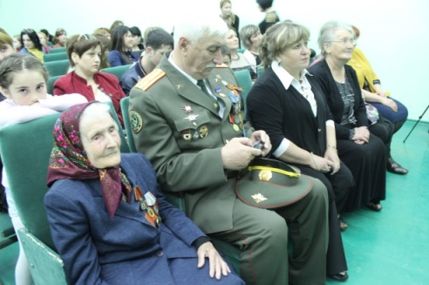
Концерт был приурочен 70–летию Великой Победы над фашистской Германией и прошел в рамках традиционного праздника «Фронтовики выше всякой славы».
Гостями концерта были ветеран, который прошел годы войны Перькова Елизавета Афанасьевна, и начальник отдела центра военно-патриотического воспитания молодежи, помощник депутата Государственной Думы Тигиев Сослан Витальевич, Директор центра военно-патриотического воспитания РСО-Алания Кайтуков А.Х., Председатель совета ветеранов атаман Пригородного района казачьего общества, полковник – Хубулов Абиссалом Владимирович.
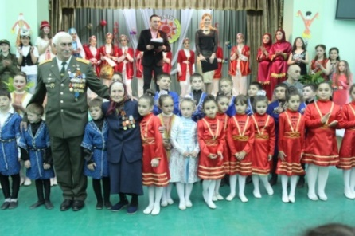
Специальным номером для ветеранов стала песня «Катюша», в исполнении педагога т\о «Вдохновение» Габуевой С.В., под которую все участники концерта вышли на сцену. Т/о «Сармат» давно сотрудничает с Центром военно-патриотического воспитания молодежи. Директор центра вручил благодарственные грамоты детям и педагогам, участвовавшим в Республиканском конкурсе «Эхо военных дней».
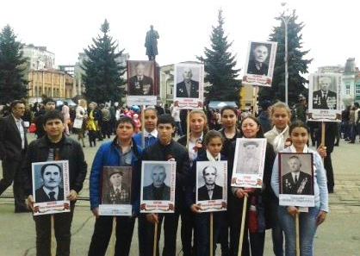
Участниками Акции «Бессмертный полк», которая прошла 9 мая 2015 года на площади победы г. Владикавказ, стали обучающиеся творческого объединения «Ровесники» педагога Цхурбаева З.Ц. Основным направлением деятельности творческого объединения за 2014-2015 учебный год стало патриотическое воспитание. Посещения архивов с материалами военных лет, мест боевой славы, музеев боевой славы, беседы, встречи с ветеранами, которые из первых уст поведали ребятам правдивые истории ВОВ. Всю эту информация ребята собрали в книгу «Память, которой не будет конца».
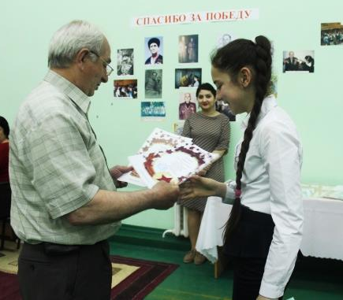
19 мая 2015 года состоялось торжественное подведение итогов районной патриотической Акции "Знамя Победы», посвященной 70-летию Великой Победы, которую организуют с 2011г. Управление образования Пригородного района и наш Дом детского творчества, в рамках республиканской Акции "Память, которой не будет конца".
Положение по этой Акции было обсуждено на районном методическом объединении заместителей директоров школ 22 марта в ДДТ. Акция включала 22 мероприятия. В ней были задействованы почти все обучающиеся нашего района. Были использованы различные формы работы: праздники, конференции, смотры, выставки, концерты, занятия, Уроки мужества, экскурсии, участие в республиканских, межрегиональных и международных конкурсах.
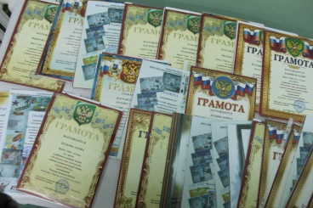
Республиканские конкурсы патриотической песни «Мы помним», «Эхо военных дней», «Синий платочек», смотр музеев и Уголков Боевой славы, конкурсы сочинений «А им нужна была одна Победа», «Письмо ветерану», научно-исследовательская конференция «Не позволим, не дадим памяти забыться!», Конкурсы рисунка «Мир вокруг нас» и конкурс стенгазет операция «Памятник», конкурс «Знамя Победы», интеллектуальная игра «О подвигах, о доблестях, о славе», конкурс чтецов и авторских стихотворений «И помнит мир спасенный», выставки «Рукотворное чудо» и «Подарок ветерану»… и это не весь перечень мероприятий, которые прошли в рамках Акции.
Лучшие школы, набравшие наибольшее количество призовых мест по конкурсам, получили памятные грамоты и ценные призы от Управления образования Пригородного района. Это СОШ № 1 и № 2 ст.Архонская, СОШ с.Михайловское.
6 мая на подведении итогов Республиканской патриотической Акция «Память, которой не будет конца» нашему району объявили победу, а наш Дом детского творчества назван лучшим в республике в третий раз подряд.
Основной целью работы творческих объединений (вокальные и танцевальные) - было выявление музыкально одаренных детей, как в области хореографии, так и в области вокала; рост уровня исполнительского мастерства; развитие творческих, эмоциональных, физических, интеллектуальных способностей детей, развитие этики и эстетики художественного исполнения песен и танцев, начиная с дошкольного возраста, техники дыхания, артикуляции.

Результативность работы творческих объединений - это освоение обучающимися образовательных программ. Учебные планы составляются педагогами в августе в соответствии с содержанием образовательных программ и требований Министерства Образования. Они утверждаются директором ДДТ до начала учебной деятельности, т.е. до 15 сентября. К этому времени заканчивается набор в творческие объединения, до 15 сентября составляется и утверждается расписание, которое практически не меняется до конца учебного года. Нагрузка педагогам утверждается приказом директора в соответствии с набранным количеством обучающихся.

По окончании первого полугодия в ДДТ проводятся открытые занятия, которые помогают не только улучшить и обогатить учебно-воспитательный процесс, но и обновить или расширить фонд наглядных пособий и методическое содержание образовательных программ. При подготовке к открытым занятиям педагоги составляют сценарии по заранее выбранной тематике, подготавливают наглядные пособия, которые, несомненно, будут использовать в дальнейшем.
Удобная форма работы для среза знаний и являющаяся показателем результативной деятельности творческого объединения и педагога – это отчетное занятие, отчётные концерты. Одни педагоги подходят к отчету творчески и показывают целые представления, другие педагоги отчитываются в форме выставки или концерта.
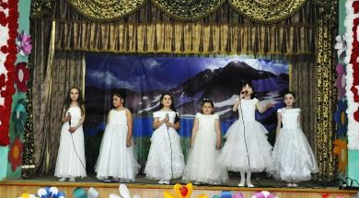
Не первый учебный год творческое объединение «Вдохновение» держит статус лучшего т\о, завоевывая первое место в конкурсе творческих объединений ДДТ. Участники всех мероприятий ДДТ, победители конкурсов различного уровня, а итогом 2014 – 2015учебного года стала подготовка обучающихся Багаевой М. и Кулумбековой А к участию во Всероссийском конкурсе исполнителей детской песни «Голос-дети». К проведению отчетного концерта педагог т\о Габуева С.В. подошла, как всегда, с ответственностью. Вместе с детьми красочно оформила зал и в виде праздничного концерта показали отчет за 2014 -2015 учебный год для родителей и гостей праздника. Каждый обучающийся имел возможность выступить и показать свои творческие способности. Педагог умело сочетала выступление наиболее способных обучающихся с начинающими вокалистами. Талант и любовь к детям помогают педагогу добиваться успехов в работе. Был полностью обновлен песенный репертуар обучающихся, были приглашены артисты с Алагирского района, хореографический коллектив, который своим танцем украшали вокальные номера ребят.
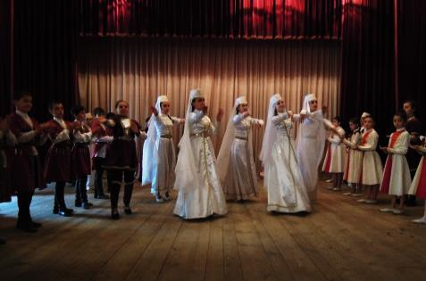
Самый многочисленный коллектив ДДТ детский образцовый ансамбль «Ритмы Кавказа» состав обучающихся составляет 165 человек. Руководителю ансамбля Джиоевой С.З. с легкостью удается найти творческий подход к каждому члену большой семьи. Насыщенный учебный год концертами и победами в конкурсах различного уровня, помог ребятам стать лучшим коллективом и занять в конкурсе творческих объединение достойное первое место. Несмотря на то, что победы в конкурсах Международного уровня «Родничок -2015» и «Красота и доброта спасут мир» где ребята получили дипломы второй степени, показали и доказали высокий уровень мастерства ребят, Светлана Заурбековна специально для родителей подготовила большой концерт. На концерте этого коллектива в зале не было свободных мест. Присутствовали на празднике родители, бабушки, бывшие обучающиеся. Массовый танец, в котором участвует весь состав коллектива, привел в восторг всех присутствующих, сразу перед зрителями предстал весь состав коллектива, обучающиеся всех групп, включая и первого года обучения, в котором солировали ребята, которым нет и пяти лет. На летних оздоровительных площадках, работающих на базах школ нашего района, этот коллектив уже второй год, показывает полноценные концерты. Ребята не пожалели своих каникулярных дней в июне, и подарили радость, праздник детям.
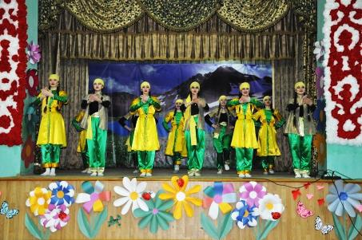
Творческого объединения «Нарты» (педагог Плиева Н.С.) работающий на базе СОШ с. Михайловское продемонстрировал свое хореографическое мастерство в виде небольшого концерта на районном конкурсе инспекторов дорожного движения «Безопасное колесо». Ни одно школьное мероприятие не обходится без участия педагога т\о Плиевой Н. и концерт. Каллаговой М. Творческие номера, подготовленные Нанули Сослановной, принесли школе победы в районном конкурсе «Золотая осень» и «Мальчик года -2015». В связи трудностью перевозки детей т\о не поучаствовало в мероприятиях ДДТ.
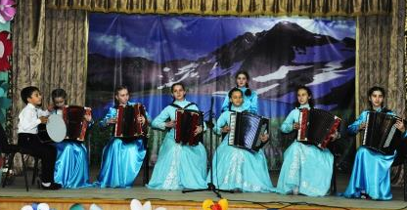
Задачи, которые ставились перед детьми творческого объединения «Мелодии Иристона» (педагог Пухаева Л.В.) в основном были выполнены. Девочки уверенно исполняют свой репертуар, обладают навыками ансамблевой игры, совершенствуют свою технику исполнения на инструменте. Дети выступают с концертами не только в ДДТ, но и в республиканских конкурсах. К сожалею к концу учебного года контингент т\о не был сохранен, из основного ансамблевого состава осталась одна Кибизова А. Отчет т\о «Мелодии Иристона» был сорван в связи с отсутствием обучающихся. На итоговом Педагогическом Совете Лора Варденовна получила замечания и рекомендации по работе с обучающимися на будущий 2015 -2016 учебный год.
Творческое объединение обучения игре на народном инструменте «Дидинаг» (педагог Дзагоева А.Г.) с этого года работает на базах СОШ №1 и №2 с. Ногир. Контингент обучающихся с начала учебного года и до конца был сохранен, занятия проводились систематически, по расписанию. Анфиса Григорьевна одна из немногих, которая ведет работу с детьми с особыми возможностями здоровья (ОВЗ). Качмазова Диана ученица 10 класса с ОВЗ на открытом занятии продемонстрировала прекрасное исполнение осетинских мелодий, чем приятно удивила всех присутствующих. На мероприятиях в ДДТ т\о участия не приняли в связи с проблемой перевозки детей. В творческом объединении занимается девочка с особенными возможностями здоровья.
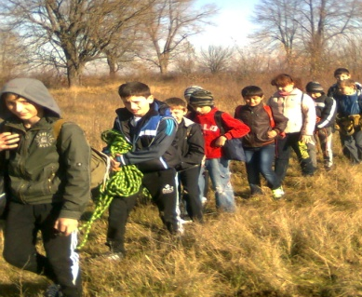
Творческое объединение «Юный турист» (педагог Дзукаев П.И.) с этого учебного года перешел на 0,5 ставки, но это никак не отразилось на качестве работы Павла Ивановича. Туристические походы в каникулярное время, совместно с родителями, проведение районных соревнований для учащихся школ района, победа на 51-ых республиканских соревнованиях юных туристов, 11-ых республиканских соревнованиях учителей курорта, все победы вошли в копилку почетных наград ДДТ. Свой отчет Павел Иванович провел на районном уровне. Для всех ребят был организован настоящий турпоход, где они продемонстрировали не только теоретические знания, но и практические умения и навыки. В общем, ребятам было весело и интересно, в чем заслуга педагог Дзукаева П.И. Во время работы летних оздоровительных площадок, вооружившись туристическим набором, Павел Иванович посетил шесть школ района, где дал возможность каждому желающему собрать палатку, разжечь костер, пройти полосу препятствий.
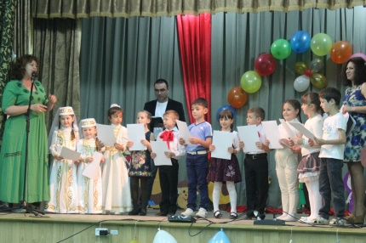
В 2014-2015 учебном году т\о «Умка» (педагог Кабисова С.Б.) сделала свой очередной выпуск детей. Получили ребята свои выпускные Свидетельства об окончании т\о, на традиционном празднике, посвященный Международному Дню Защиты детей. К сожалению, из зачисленных в начале учебного года 40 обучающихся на вручении свидетельств присутствовало всего 11. Контингент к концу года не был сохранен. Отчетный номер «Танец с цветами», показанный на отчетном занятии т\о «Ритмы Кавказа» не был засчитан. Светлана Батрбековна на итоговом Педагогическом Совете получила рекомендации по работе с обучающимися на следующий год и замечания по сохранности контингента. Дирекцией ДДТ ей было предложено переработать свою программу и план для более результативной работы с обучающимися.
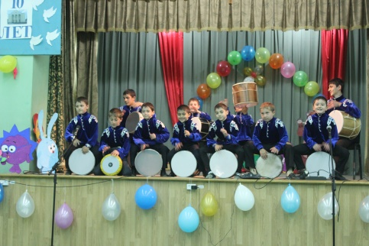
Нельзя не отметить работу таких творческих объединений как «Эхо гор» (педагог Болатаев Э.М.), благодаря плодотворной работе педагога с подрастающим поколением и с родителями, обучающиеся этого коллектива желанные гости мероприятий проводимых как на районном, так и на республиканском уровне. К подготовке каждого занятия Эрик Михайлович подходит со всей ответственностью. Подбор фонограмм, композиций, для каждого года обучения разный репертуар. Свой отчетный концерт маленькие виртуозы большой игры на народном инструменте, провели совместно с ансамблем «Ритмы Кавказа», дополняя, украшая, концертные номера друг друга. По итогам учебного года, коллектив занял на конкурсе творческих объединений третье место. Во время работы летних оздоровительных площадок коллектив проездил с полноценными концертами по школам Пригородного района. В минувшем году у ансамбля появились концертные костюмы, которые сделали выступления юных доулистов еще ярче.
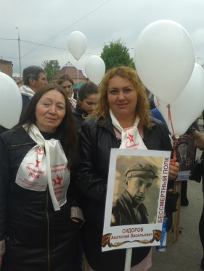
Большинство учащихся СОШ с.Комгарон входят в состав творческого объединения «Любознайки» (педагог Цхурбаева З.Ц.) В этом году творческое объединение переименовано в «Ровесники». Учебно-воспитательный процесс в этом объединении был разнообразен как по форме (групповые и индивидуальные, теоретические и практические, игровые), так и по содержанию. В основу содержания программы этого объединения в этом году было положено программа патриотического воспитания молодежи. Посещения архивов, мест боевой славы, музеев истории ВОВ, встречи с ветеранами, интервью на различных телеканалах, участие в районной акции «Знамя Победы», республиканской Акции «Бессмертный полк», а итогом всей большой работы ребят станет книга «Память, которой не будет конца», презентация которой состоится в сентябре этого года.
Особо хочется отметить работу творческого объединение «Сармат» (педагог Гаглоева Д.Т.). На лицо рост хореографического уровня ребят. Победа в Международном конкурсе «Звездный дождь», в котором поучаствовали две возрастные группы т\о : старшая и средняя. Высоко были оценены творческие номера ребят почетными членами жюри, на суд которых они представили два номера «Симд» и «Убыхский», они стали лауреатами второй степени. Творческих концерт по итогам года прошел в виде концерта, на котором присутствовали родители, родственники ребят. Каждая группа показала, чему научились за прошедший год. К концу учебного года налицо сохранение контингента. Обучающиеся продолжили посещать занятия в т\о до конца июня, выезжая с концертами на летние оздоровительные площадки. По итогам года «Сарматовцы» заняли почетное второе место в конкурсе творческих объединений. На будущий год Диане Ахшарбековне рекомендовано, согласно ее программе, включить в репертуар современный танцы, на ряду с кавказскими.
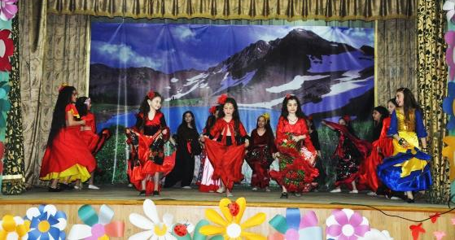
Творческого объединения «ИР» педагог Бестаева Зарина работающий на базе СОШ №2 с. Октябрьское, с этого года перешла на 0,5 ставки на базу СОШ с.Сунжа.
В школе СОШ №2 с. Октябрьское т/о «ИР» посещало, согласно спискам, 86 обучающихся. За отчетный период, за первое учебное полугодие т/о «ИР» не показало никаких результатов. Во втором учебном полугодие т\о на базе этой школы был закрыт. Высоко оценивают работу педагога Бестаевой З.В. руководство и учителя Сунженской школы. Подготовка номеров на различные школьные мероприятия, заинтересованность родителей, все это стимулирует педагога на качественную работу с детьми. На будущий год по желанию Зарины Важаевны она переходит на ставку педагогом т\о «Ритмы Кавказа», и 0,5 в СОШ с.Сунжа.
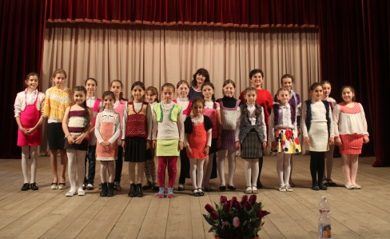
Демонстрация нарядов, связанных руками маленьких мастериц, творческого объединения «Веселый клубок». работающего на базе СОШ № 1 с.Чермен и с.Дачное (педагог Дзгоева М.А.) по традиции, прошла в Доме культуры с.Чермен в форме подиума, а также для всех присутствовавших был показан кукольный спектакль «Волк и Лиса» из связанных собственноручно кукольных персонажей. Занятие было проведено совместно с обучающимися из двух школ, что служит завязыванию дружеских отношений между детьми двух национальностей. Анализируя отчеты предыдущих лет, виден рост профессионализма Мадины Асланбековны, грамотно составленный план работы, проведение открытых тематических занятий, выездные спектакли в детские сады и школы нашего района, все это говорит об ее ответственном подходе к своей работе.
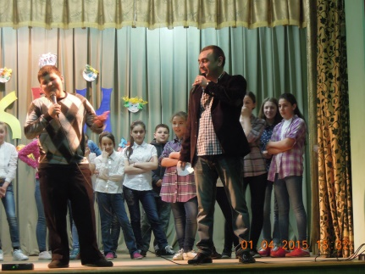
Обучающиеся творческого объединения «КВН» являются желанными участниками всех мероприятий ДДТ. Обучающиеся выступают как в роли участников, так и в роли ведущих и организаторов мероприятий различного уровня. Педагог т\о Дзукаев З.Г в этом году, чтобы обеспечить полный набор обучающихся в соответствии с нагрузкой, перешел работать на базы СОШ №1 и №2 с. Ногир. Отчетный концерт этих веселых и находчивых ребят ждали все: родители, педагоги ДДТ, ученики школ райцентра в которых учатся эти ребята. Педагог в одном концерте, который прошел в зале ДДТ 1 апреля собрал всех своих ребят, обучающихся в т\о более 40 веселых и жизнерадостных мальчишек и девчонок. Веселые миниатюры, придуманные ребятами совместно с педагогом, радовали всех присутствующих на концерте. Была проведения разминка с залом, где все желающие задавали вопросы ребятам, на которые они давали очень остроумные и смешные ответы. Активная жизненная позиция принесла ребятам третье место на конкурсе т\о ДДТ, и это, по словам педагога, не предел для них, на будущий учебный год они поставили перед собой цель: получить максимальный балл в конкурсе и занять почетное первое место.
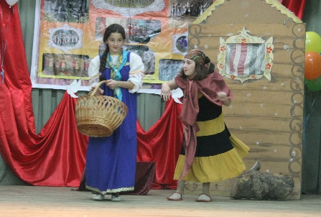
Первый год работает творческое объединение обучению театральному искусству «Театр-студия». Молодой специалист Волохова В.А. подготовила со своими юными актерами сценическую постановку о матерях разных национальностей, молящих о своих детях на мероприятии «Скажи «НЕТ» во время месячника борьбы с асоциальными явлениями и музыкальный спектакль «Баба-Яга», показав его на Отчетном концерте ансамбля «Ритмы Кавказа». Во время каникул обучающиеся весело и полезно проводили свой досуг, посещая спектакли театров республики и совершая экскурсии по городу.
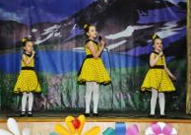
Творческое объединение «Веселинки» педагог Журавлева Г.Н. конкретно работает по программе «Одаренные дети». Почти все участники республиканских вокальных конкурсов приезжают с наградами и Дипломами. И в этом году в творческой копилке этого педагога победы в 5 республиканских конкурсах исполнителей песен.
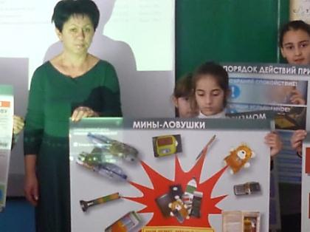
Творческое объединение «Оригами» педагог Суанова Л.Х., работает на базе СОШ №2 №1 с. Октябрьское, и в СОШ с. Куртат. Проведенное открытое занятие в СОШ №1 с. Октябрьское педагогу было не засчитано, так как это было аттестационное занятие учителя начальных классов этой школы, в котором она приняла участие в небольшом пятиминутном блоке. Зато открытое занятие во время месячника борьбы с асоциальными явлениями получило высокую оценку работников СОШ с.Куртат и руководства ДДТ. Несомненно, оригами полезное и в то же время очень красивое творчество, однако, педагогу было предложено разнообразить формы проведения учебных занятий.
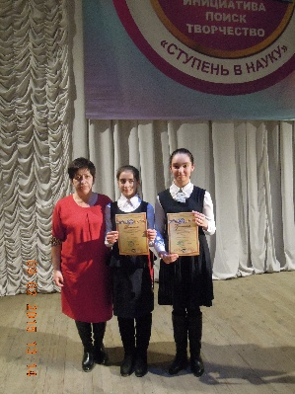
Основное направление деятельности НОУ «Старт» (педагог Цалиева Дз.М.) работающий на базе СОШ № 2 с. Чермен - обучение навыкам исследовательской деятельности и развитие познавательного интереса к различным наукам. О том, что данная работа организована правильно, свидетельствуют успешные работы обучающихся на различных республиканских конкурсах исследовательских работ «Ступень в науку», «Шаг в будущее», «Человек в истории» где они достойно представляют не только наш ДДТ, но весь район, заняв достойное первое место представив работу «Их именами названы наши улицы», и третье место «Проблема детского чтения».
По многочисленным просьбам дирекции СОШ с. Дачное в этом учебном году на базе школы было открыто творческое объединение «Лезгинка» педагог Хосроев А.И. игры на народном инструменте, доуле. Желание обучатся, виртуозной игре есть у каждого ученика этой школы, но, к сожалению, из-за отсутствия инструмента это удается не всем. На короткое время Альберт Измаилович подготовил творческие номера к школьным мероприятиям, на которых присутствовала начальник УО Дзлиева А.И. Каждодневные положительные отзывы от педагогического состава и родителей школы, в адрес ДДТ о работе т\о, говорят высоком мастерстве Хосроева А.И и ответственном подходе к своей работе.
По рекомендации начальника УО Дзлиевой А.И. на базе СОШ №2 с. Ногир было открыто творческое объединение по шахматам «Ладья». Попробовать себя в роли Каспарова представилось всем ученикам школы. Несмотря, на то, что творческое объединение функционировало три месяца, в июне педагоги провели небольшой турнир в рамках школы, отобрав наиболее одарённых ребят для участия в будущем в турнирах республиканского уровня.

Организация воспитательной работы Дома детского творчества
Анализ результативности деятельности обучающихся МБУ ДО ДДТ
за 2014-2015 учебный год
На взаимовыгодных условиях по договору о сотрудничестве, коллектив ДДТ с успехом проводит в образовательных организациях города новогодние утренники, рождественские представления, тематические праздники.
Современная политика государства в области дополнительного образования требует новых результативных форм работы, индивидуальной работы с одаренными детьми, разработок программ высокой мотивации, социальной адаптации, непрерывного совершенствования профессионального мастерства педагогов.
В целом, культурно-массовая работа в Доме детского творчества отвечает запросам социального заказа населения города по оказанию услуг дополнительного образования. Результаты соцопроса от 20.04.2015 г. - 100% родителей удовлетворены организацией воспитательной работы в ДДТ и оценивают работу администрации и педагогического коллектива отлично.
Всероссийские мероприятия
№ | Наименование мероприятия | Направление деятельности | Место проведения | Дата поведения | Кол-во уч-ов (работ) | Ответст  венный | Резу  льтат | Наим  док-та
1. | «Красота и доброта спасут мир» олимпиада–артиада по хореографии | художеств-эстетическое | г. Сочи | 11- 18.092014 | 18 | Джиоева С.З. | 2 место | Дипломы  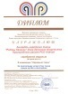
2 | «Звездный дождь» международный фестиваль-конкурс детского и юношеского творчества | художеств-эстетическое | г. Пятигорск | 01.03.2015г. | 37 | Гаглоева Д.А. | 2-2-х места
3 | «В гостях у Родничка» международный фестиваль детских хореографических коллективов | художеств-эстетическое | г. Липецк | 26-29.03.2015г. | 20 | Джиоева С.З. | 2 место | 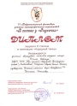

Участие в республиканских мероприятиях

№ | Наименование мероприятия | Направ  ление деятельности | Место проведения | Дата прове  дения | Ответст  венный | Кол-во уч. (работ) | Резу  льтат | Наим  док-та
5. | «Школа дорожной безопасности» | социально-педагогическое | ГИБДД г. Владикавказ | 10.09.2014 | Джиоева С.З. | 21
4. | Вахта Памяти | культурологическое | с. Кобань | 20.09.2014 | Джиоева С.З. | 10
 | 96-летие комсомола | культурологическое | ДДТ | 29.10.2014 | Икоева И.В. | 180
 | «Пусть всегда будет солнце» | художеств-эстетическое | РДДТ | 28.11.2014 | Габуева С.В.  Журавлева Г.Н. | 3 | 2 место | Диплом
 | «Малые дельфийские игры»  РСО-А | художеств-эстетическое | РДМ | 15.12.2014  16.12.2014 | Габуева С.В.  Журавлева Г.Н.  Джиоева С.З.  Пухаева Л.В. | 26 | 3-2х места | Дипло
 | «Мода серебряного века» конкурс детских театров Мод | художеств-эстетическое | РДДТ | 13.02.2014г. | Циноева А.Ф. | 10 |  | Грамота
 | «Ступень в науку» конкурс молодых исследователей | социально-педагогическое | РДДТ | 2-9.02.2015 | Цалиева Д.М. | 2 | 1 и 3 место | Грамоты
 | «С чего начинается Родина» конкурс патриотической песни | художеств-эстетическое | РДДТ | 02.03.2015г. | Габуева С.В.  Журавлева Г.Н. | 4 | 2-2-х; 3
 | «Пой фандыр» | художеств-эстетическое | РДДТ | 27.03.2015 | Пухаева Л.В. | 4
 | «Вальс Победы» подведение итогов Акции «Память, которой не будет конца» | патриотическое | РДДТ | 06.05.2015 | Волохова Л.Л.  Кочиева Э.А.  Цхурбаева З.Ц. | 8 | 1 место
 | Семинар для РИПКРО | художеств-эстетическое | ДДТ | 23.04.2015 | Джиоева С.З. | 28
 | «Подарок ветерану» | ДПИ | РДДТ |  | Суанова Л.Х.  Кабисова С.Б. | 27 работ
 | «Таланты и поклонники» | художеств-эстетическое | РДДТ | 25.03.2015 | Джиоева С.З.  Журавлева Г.Н. | 30
 | «Бессмертный полк» | патриотическое | г.Владикавказ | 09.05.2015 | Цхурбаева З.Ц. | 8об.
 | «Свирель Ацамаза» | художеств-эстетическое | РДДТ | 19.05.2015 | Габуева С.В.  Журавлева Г.Н. | 2 анс-ля  2 солиста | 1 место  3 2-х места | 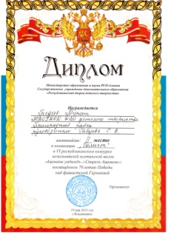
 | «Эхо военных песен» | Патриотическое | ДМ |  | Гаглоева Д.А. | 16об.
 | «День призывника» | Патриотическое | Дом офицеров | 23.05.2015 | Габуева С.В. | 1

Районные мероприятия
№ | Наименование мероприятия | Направление деятельности | Место проведения | Дата поведения | Ответст  венный | Кол-во уч-ков
 | «Мой Коста» конкурс детского творчества | культурологическое | ДДТ | 22.10.2014 | Икоева И.В. | 300 учся из 18 школ
 | Районные соревнования по пейнтболу | Спортивное | РДК | 11.11.2014 | Болатаев Э.М. | 9
 | «Мы настоящее и будущее» ВЛКСМ 96 лет | культурологическое | ДДТ | 29.10.2014 | Таймазов В.В. | 50
 | «Неизвестный солдат» | Патриотическое | ДДТ | 03.12.2014 | Икоева И.В. | 80
 | 40-летие Художественной школы с. Октябрьское | художеств-эстетическое | РДК | 05.12.2014 | Джиоева С.З. | 21
 | «Классические сказки или сказки классиков» конкурс Сказки | художеств-эстетическое | ДДТ | 20-24-28.12.2014 | Икоева И.В. | 1000
 | Утренник для детей с неблагополучных семей | художеств-эстетическое | ДДТ | 26.12.2014 | Икоева И.В. | 80
 | Географическая игра | культурологическое | ДДТ | 26.12.2014 |  | 20
 | Открытие спорткомплекса | художеств-эстетическое | с. Ногир | 27.12.2014 | Джиоева С.З. | 21
 | Месячник ЗОЖ | социально-педагогическое | ДДТ | 20.1214-20.01.15 | Икоева И.В. | Все ТО
 | Открытие детского сада | художеств-эстетическое | с. Чермен | 22.01.2015 | Габуева С.В. | 4
 | Открытие детского сада | художеств-эстетическое | с. Тарское | 22.01.2015 | Джиоева С.З. | 20
 | «Авто-леди 2015г.» | художеств-эстетическое | Манеж г. Владикавказ | 05.03.2015 | Икоева И.В. | 41
 | «Подарок ветерану» | ДПИ | ДДТ | 25.03.2015 | Суанова Л.Х.  Кабисова С.Б. | 150 работ
 | «Мальчик года» конкурс для старшеклассников | культурологическое | ДДТ | 10.04.2015 | Икоева И.В. | 11 ч
 | «Не позволим, не дадим памяти забыться» научно-исслая конференция | культурологическое | ДДТ | 25.03.2015 | Икоева И.В.  Цхурбаева З.Ц. | 22 работ11 школ
 | «Не дадим памяти забыться!» встреча с патриотическими клубами г. Минеральные воды | патриотическое | ДДТ | 25.03.2015 | Волохова Л.Л. | 3 школы
 | «О подвигах, о доблестях, о славе» интел-ая игра «Брейн-ринг» | культурологическое | ДДТ | 03.04.2015 | Цхурбаева З.Ц.  Икоева И.В. | 15 школ
 | «Живая газета» конкурс стенных газет | культурологическое | ДДТ | 03.04.2015 | Суанова Л.Х.  Кабисова С.Б. | 10 школ
 | «Мир вокруг нас» | культурологическое | ДДТ | 03.04.2015 | Волохова Л.Л. | 150 р
 | Смотр музеев | культурологическое | Школы района | 16.04.2015 | Волохова Л.Л. | 12 муз
 | «Безопасное колесо» |  | Спорткомплекс с. Октябрьское | 22.04.2015 | Икоева И.В. | 80
 | «Фронтовики, вы выше всякой славы» | Патриотическое | ДДТ | 08.05.2015 | Гаглоева Д.А. | 65
 | «Знамя Победы» подведение итогов районной патриотической акции | Патриотическое | ДДТ | 19.05.2015 | Икоева И.В. | 30
 | «Праздник Победы» праздник ПК | художеств-эстетическ | ДДТ | 20.05.2015 | Габуева С.В.  Гаглоева Д.А. | 20
 | Семинар для педагогов  «Матери России» | социально-педагогическое | ДДТ | 29.04.2015 |  | 4 колы и ДДТ

Мероприятия ДДТ
№ | Наименование мероприятия | Направление деятельности | Место проведения | Дата поведения | Ответст  венный | Кол-во уч-ов (работ)
 | «День открытых дверей» | художеств-эстетическ | ДДТ | 26.09.2014 | Икоева И.В. | 90
 | «Мастерская Снегурочки» | художеств-эстетическ | ДДТ | 12-25.12.2014 | Суанова Л.Х.  Циноева А.Ф.  Кабисова С.Б. | 50
 | «Скажи – Нет» | социально-педагогическое | ДДТ | 19.12.2014 | Волохова Л.Л.  Икоева И.В. | 100
 | Открытое занятие ТО «Сармат» | художеств-эстетическ | ДДТ | 19.12.2014 | Гаглоева Д.Т. | 75
 | Новогодний утренник для т/о «Умка» | художеств-эстетическ | ДДТ | 27.12.2014 | Кабисова С.Б. | 70
 | Новогодняя дискотека для старшеклассников | художеств-эстетическ | ДДТ | 27.12.2014 | Габуева С.В.  Гаглоева Д.Т. | 50
 | «Новогодний Вернисаж» | культурологическое | ДДТ | 09.01.2015 | Дзукаев З.Г.  Икоева И.В. | 50
 | «Угадай мелодию» | художеств-эстетическ | ДДТ | 09.01.2015 | Габуева С.В.  Дзукаев З.Г.  Гаглоева Д.А. | 50
 | Отчетный ТО КВН | художеств-эстетическ | ДДТ | 01.04.2015 | Дзукаев З.Г. | 38
 | Отчетное занятие ТО «Вдохновение» | художеств-эстетическ | ДДТ | 24.04.2015 | Габуева С.В. | 11
 | Отчетное занятие ТО «Сармат» | художеств-эстетическ | ДДТ | 08.05.2015 | Гаглоева Д.А. | 75
 | Отчетный ТО «Ритмы Кавказа»  Отчет ТО «Эхо гор»  Отчет ТО «Театр-студия» | художеств-эстетическ | ДДТ | 26.05.2015 | Джиоева С.З.  Болатаев Э.М.  Волохова В.А. | 130
 | Первенство по шахматам | спортивное | с. Ногир | 29.05.2015 | Кадиева Н.Д.  Лазаров А.Ш. | 48
 |  |  |  |  |  | 837

2.4. СИСТЕМА МЕТОДИЧЕСКОГО ОБЕСПЕЧЕНИЯ ОБРАЗОВАТЕЛЬНОГО ПРОЦЕССА.
В 2014-2015 учебном году методическая работа осуществлялась на основе нормативных документов в соответствии с целевыми задачами развития учреждения, определенными программой развития Дома детского творчества, и была направлена на повышение профессионального мастерства педагогов, совершенствование их деятельности, обновление содержания обучения и воспитания обучающихся.
В системе образования пока не очень широко осуществляется подготовка педагога-специалиста по дополнительному образованию детей. Нынешний выпускник педагогического вуза не владеет специальными теоретическими знаниями и практическими умениями для работы в системе дополнительного образования на профессиональном уровне. В связи с дефицитом педагогических кадров большинство учреждений дополнительного образования детей принимает на работу педагогов независимо от уровня их профессиональной подготовки, без педагогического образования, имеющих отдаленное представление о работе с детьми. В то же время выбор способа решения дидактических и воспитательных задач в учебной практике дополнительного образования обычно предоставляется самому педагогу.
Опыт показывает, что такая творческая задача посильна далеко не каждому по
ряду объективных причин, связанных с уровнем.
В течение учебного года продолжалась работа по совершенствованию образовательно-методического комплекса. Педагогам оказывалась консультационная помощь в разработке программ (более 120 консультаций)
В течение года для педагогов были подготовлены, систематизированы и проведены семинары «Самообразование как фактор формирования педагогической компетентности», «Проектирование программ нового поколения в системе дополнительного образования детей как условие повышения качества образования», «Здоровьесберегающие технологии в учебно-воспитательном процессе», семинар-тренинг «Мозаика», «Деловая игра»
Доклады на педсоветах и совещаниях при директоре:
- Основные этапы работы ДДТ в новом учебном году;
-Аттестация педагогических работников. Портфолио.
-Издание методической продукции педагогическими работниками;
-Участие педагогов (разработки, сценарии) в конкурсах;
- Итоги работы ДДТ в 2014-2015 учебном году.
Для разрешения возникающих в процессе работы проблем работали методические объединения педагогов социально-педагогической направленности (руководитель Иукоева И.В..), декоративно-прикладного направления (руководитель Суанова Л.Х.), музыкально-танцевального направления (руководитель Джиоева С.З..) Оказывалась консультативная помощь руководителям методических объединений для успешной реализации индивидуальных особенностей, потребностей, мотивов, интересов детей в целях беспроблемной интеграции в дальнейшую образовательную среду.
Основными вопросами, рассматриваемыми на заседаниях МО, являются вопросы работы с одарёнными детьми: «Одарённый ребёнок. Работа с одарённым ребёнком», «Понятие одарённости в педагогике и психологии», «Профессионально-личностная подготовка педагогов для работы с одарёнными детьми», «Принципы и методы выявления одарённых детей», «Тесты для определения одарённости», «Роль дополнительного образования в обучении одарённых детей», «Признаки одарённости», «Технология мастерских», «Концепция социального интеллекта».
Систематически проводились индивидуальные и групповые консультации педагогов по различным проблемам организации учебно- воспитательной работы («Разработка образовательной программы дополнительного образования», «Определение содержания, форм и средств обучения и воспитания обучающихся», «Структура учебного занятия», «Мониторинг деятельности творческого объединения» и т.д.).
Консультационная работа выстраивалась в зависимости от результатов диагностики затруднений педагогов в его практической деятельности.
Решающую роль в том, насколько эффективно сложится процесс профессионального саморазвития, играет методическая тема всего учреждения «Разработка индивидуальных образовательных маршрутов как мотивация духовно нравственного становления обучающихся», так и самостоятельная, индивидуально-творческая деятельность педагога. Работа над единой методической темой связана со всеми аспектами деятельности ДДТ, со всеми участниками образовательного процесса, является одним из связующих звеньев творческих интересов педагогов и позволяет наиболее активно влиять на развитие различных форм самообразования.
Изучение, накопление информации, модернизация информационного обеспечения с использованием электронной техники позволяет обеспечить информационными, методическими и практическими материалами всех педагогических работников в соответствии с современными требованиями, что способствует повышению уровня профессиональной компетентности педагогов, оптимизации образовательного процесса.
Необходимо продолжить пополнение информационных банков, выпуск информационно-методической продукции, работу по систематизации имеющихся информационных ресурсов, созданию и внедрению образовательно-методических комплексов в деятельность педагогов.
Анализ методической работы МБУ ДО ДДТ показал:
- Стратегические направления деятельности ДДТ обеспечены программно- методическими и информационными материалами.
- Проведена систематизация имеющихся информационных ресурсов.
- Осуществляется перевод информационных материалов в электронный формат.
- Созданы условия для повышения компетентности и профессионального мастерства педагогов, развития их творческого потенциала.
- Анализ работы педагогов по обобщению и распространению наиболее результативного опыта показал, что данному разделу в работе уделяется недостаточно внимания. Необходимо в будущем учебном году активизировать работу в данном направлении.

3. РЕСУРСНОЕ ОБЕСПЕЧЕНИЕ ВОСПИТАТЕЛЬНОГО ПРОЦЕССА.
3.1. КАДРЫ.

Кадровый потенциал является наиболее важным ресурсом, позволяющим обеспечить высокое качество образования. Администрация Дома детского творчества уделяло большое внимание созданию благоприятных условий для поддержки и профессионального роста педагогов.
Педагогический коллектив ДДТ объединяет 74 педагогических работника, отличающихся по уровню профессиональной подготовки, образованию, опыту работы, личностным качествам. Это определило разно уровневую систему повышения профессиональной и общекультурной подготовки педагогов, предусматривающую различные формы работы, как с начинающими педагогами, так и с педагогами, имеющими стаж работы.

Характеристика педагогического состава по штатному расписанию
Учебно-воспитатеьный процесс в минувшем году осуществляли 21 педагог доплнительного образования, 7 концертмейстеров, 4методических помощника и 3 заместителей директора. Порядок и чистоту обеспечивали 7 человека техперсонала
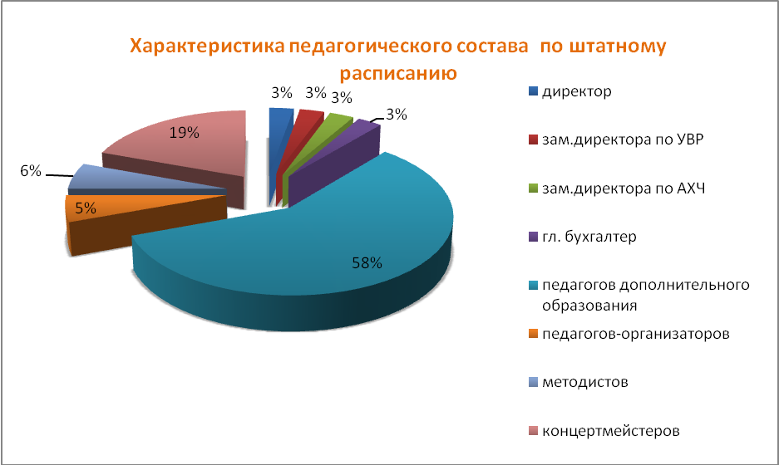
Административно-управленческий персонал -4
- 1- директор
- 1 - заместитель директора по АХЧ
- 1 - зам.директора по УВР
- 1 - главный бухгалтер;
Педагогический персонал - 32
- 21 - педагогов дополнительного образования
- 7 - концертмейстеров
- 3 – педагога-организатора
- 1 – методист
Технический персонал - 7 человек
- 4 сторожа
- 1 техработник
- 2 оператора котельной
Всего 43 сотрудника
В основном, педколлектив ДДТ представлен непосредственно людьми осуществляющих учебно-воспитательный процесс – 21 педагогом дополнительного образования, что составляет 58% от общего количества педагогических работников.
Учебно-воспитательный процесс осущесвлялся квалифицированными работниками. Около половины педагогических работников имеют высшее образование и треть – среднее специальное.
Характеристика педагогического состава по образованию
Образование | 2010-2011 | 2011-2012 | 2012-2013 | 2013-2014 | 2014-2015
Высшее | 15 | 15 | 15 | 20 | 18
Незаконченное высшее | 1 | 1 | 0 | 2 | 2
Среднее специальное | 12 | 12 | 11 | 9 | 10
Нач. специальное | 3 | 2 | 1 | 1 | 1
Среднее | 1 | 1 | 1 | 1 | 1
Всего: | 32 | 31 | 28 | 33 | 32
Распределение педагогов по педагогическому стажу
Стаж работы более 20 лет имеют 13 педагогов – 40%
- От 5 до 10 лет – 7 педагогов – 22%
- От 10 лет до 20 – 5 человек – 16%
- Молодые педагоги, имеющие опыт работы до 5 лет – 7 человек, что составляет – 22%
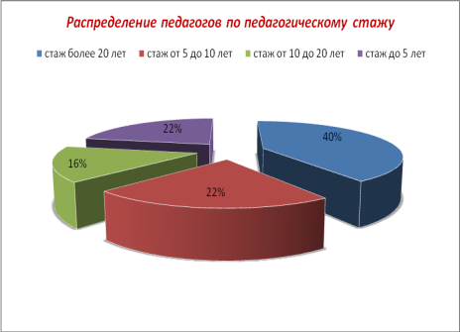
Состав педагогического коллектива ДДТ представлен почти в равной степени как молодежью, начинающей свой путь в педагогике, так и опытными педагогами, составляющими кадровую основу учреждения.
По половой принадлежности в педагогическом коллективе ДДТ преобладают женщины – 27 человек – 79%, мужчины составляют – 7 человек – 21%.

Педагоги имеющие пенсионный возраст

Пенсионный возраст имеют 5 из 32 педагогов, что составляет 14%

- Волохова Л.Л.
- Дзагоева А.Г.
- Дзукаев П.И.
- Пухаева Л.В.
- Цхурбаева З.Ц.

В 2014-2015 учебном году коллектив пополнился 7 новыми педагогами:

- Волохова В.А.
- Дзадзоева И.Д.
- Кочиева Э.А.
- .Циноева А.Ф.
- Таймазов В.В.
- Кадиева Н.Д.
- Лазаров А.Ш.

По собственному желанию были уволены:

- Таймазов В.В.
- Кокоев А.О.
- Агузаров А.М.
- Гергаулова Э.Б.
- Циноева А.Ф.
- Дзадзоева И.Д.
В связи со спецификой образовательного процесса принятые на работу в новом 2014-2015 учебном году педагоги не прошли испытательного срока.
Росту профессионального уровня педагогов способствует проведение педагогических советов и совещаний при директоре, на которых изучались нормативно-правовые документы, обсуждались актуальные вопросы по совершенствованию деятельности ДДТ (изучение информационных потребностей и запросов о повышении квалификации педагогов, информирование педагогов об образовательных возможностях различных учреждений системы повышения квалификации, изучение личностных потребностей и запросов на педагогическую информацию по актуальным проблемам образовательного процесса и др.), аттестация педагогических кадров.
Данные о прохождении аттестации в 2014-2015 году
В 2014-2015 учебном году прошли аттестацию по новой форме 7 педагогов Дома детского творчества, 4 педагога подтвердили свою категорию, а 3 получили высшую
№ | Ф.И.О. педагога | Занимаемая  должность | Нагр. | Категория в 2013-2014 уч.год | Категория в 2014-2015  уч.год
 | Волохова Л.Л. | Директор, методист | 1,5 | высшая | высшая
 | Болатаев Э.М. | Педагог доп. образования | 1 | высшая | высшая
 | Гаглоева Д.Т. | Педагог доп. образования | 1 | первая | первая
 | Габуева С.В. | Педагог доп. образования | 1 | первая | высшая
 | Джиоева С.З. | Педагог доп. образования | 1 | первая | высшая
 | Кабисова С.Б. | Педагог доп. образования | 1 | первая | первая
 | Кумсиева С.В. | Концертмейстер | 1 | первая | высшая

Квалификационные категории и образовательный уровень сотрудников ДДТ.

Квалификация | 2010-2011 | 2011-2012 | 2012-2013 | 2013-2014 | 2014-2015
Высшая кв. категория | 9 | 7 | 6 | 7 | 8
1 квалиф. категория | 16 | 16 | 16 | 18 | 16
Соответствие | 3 | 5 | 0 | 3 | 1
Без категории | 4 | 3 | 6 | 5 | 7
Всего | 32 | 31 | 28 | 33 | 32
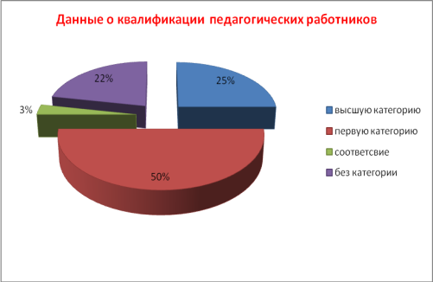
Без категории: Алборова М.Ю.; Волохова В.А.; Дзукаев З.Г.; Цховребов С.Т.- так как работают менее 2 лет.
Профессиональный уровень педагогов и сотрудников ДДТ: 7 из 32 имеют высшую квалификационную категорию, что составляет 25%.
Данные диаграмм показывают, что незначительно выросло число педагогов с высшей квалификационной категорией. Но проблемой остается и то, что достаточно большое количество работают без категории. В целом качественный состав педагогических кадров учреждения позволяет совершенствовать образовательный процесс, оптимально решать профессиональные задачи, но проблемой является малое количество педагогов с первой квалификационной категорией, низкая мотивация педагогов к профессиональному росту.

Обучение на курсах: Повышение профессионального уровня педагогических работников ДДТ производится на методических объединениях ДДТ. Семинары и курсы повышения квалификации в РДДТ И РИПКРО.
В 2014-2015 учебном году курсы проходили в Республиканском Дворце детского творчества прошли педагоги Дома детского творчества: Елизарова М.В.; Волохова В.А.; Сабанова Р.Я.; Цхурбаева З.Ц.; Дзагоева А.Г.; Плиева Н.С.; Хосроев А.И.; Джусоев Э.И.

Сотрудники, имеющие награды и звания
Почётный работник общего образования РФ – 4 человека:
- Волохова Л.Л.,
- Болатаев Э.М.,
- Джиоева С.З.,
- Цхурбаева З.Ц.
Заслуженный работник культуры РСО-Алания – 2 человека:
- Пухаева Л.В,
- Болатаев Э.М.
Анализ кадрового потенциала МБУ ДО Дома детского творчества показывает, что коллектив обновился, в состав вошли молодые специалисты. Педагоги постоянно повышают свой профессиональный уровень.

3.2. МАТЕРИАЛЬНО-ТЕХНИЧЕСКАЯ БАЗА.
Материально-техническая база ДДТ постоянно совершенствуется. В соответствии с современными требованиями, предъявляемым к дополнительному обучению и проведению массовых мероприятий, в ДДТ на сегодняшний день приобретено:
Учебно-воспитательный процесс Дома детского творчества обеспечивался с помощью материально-технической базы:
- звуковая аппаратура;
- музыкальный центр;
- телевизор;
- фотоаппарат;
- компьютер – 5шт.
- ксерокс-принтер-3шт.;
- цветной принтер;
- фортепиано – 2шт.;
- диатоническая национальная гармоника;
- доул;
- микрофоны вокальные – 3 шт.

В ДДТ постоянно проводится работа по разработке новых источников получения дополнительных денежных средств без ущерба для выполнения основного муниципального задания. Проводятся мероприятия по экономному
и строго целевому расходованию бюджетных средств и средств, поступивших
от оказания услуг, предоставление которых осуществляется на платной основе, а так же средств, поступивших от добровольных пожертвований. В течение 2014 - 2015 учебного года администрацией ДДТ были обеспечены условия по:
- соблюдению государственной дисциплины при расходовании финансовых и материальных средств;
- оздоровлению обучающихся;
- социальной защите работников и обучающихся;
- стабильному функционированию в течение года.
В 2015 - 2016 году нам необходимо продолжить работу по приобретению необходимой орг. техники и методических пособий, замене мебели, а так же многие другие. На основании выше изложенного можно сделать вывод, что для нормального функционирования учреждения в следующем учебном году нужно обеспечить выполнение следующих условий: - производить расходы в пределах утвержденного плана финансово-хозяйственной деятельности;
- соблюдение государственной дисциплины при расходовании материальных и финансовых средств;
- организовать работу по привлечению и сохранению числа обучающихся в ДДТ;
- продолжить работу по совершенствованию материально-технической базы учреждения.

4. ФИНАНСОВО-ХОЗЯЙСТВЕННАЯ ДЕЯТЕЛЬНОСТЬ.
Исполнение бюджета Дома детского творчества за 2013 год составило 100%.

5. ПЕРСПЕКТИВЫ РАЗВИТИЯ
- Проведенный анализ уровня актуального развития ДДТ позволяет сделать следующие выводы:
- • в ДДТ работает отлаженная образовательная система, обеспечивающая доступность дополнительного образования обучающимся, в условиях их индивидуального развития и здоровье сбережения;
- • высокая и стабильная результативность образовательной системы ДДТ позволяет отнести ее к востребованным обществом лидерам образования в городе;
- • постоянное развитие ДДТ в условиях реализации личностно- ориентированного образования позволяет ему оказывать востребованную со стороны образовательных учреждений города методическую поддержку по методической деятельности;
- • Дом детского творчества сохранил основной контингент своих воспитанников.
- • В «ДДТ» сложилось качественное образование, позволяющее воспитанникам эффективно реализовывать свои способности, применять на практике полученные знания.
- • Кадровый состав педагогических работников позволяет «ДДТ» в высокой степени предоставить населению качественные услуги по дополнительному образованию детей.
- • Работу с родительской общественностью необходимо активизировать, начиная с родительских комитетов структурных подразделений.
- • ежегодно улучшается уровень материально-технического обеспечения ДДТ за счет рационального расходования бюджетных средств и использования внебюджетных средств.
- Наряду с достижениями педагогический коллектив ДДТ видит возможные проблемы, которые предстоит решать в стратегической перспективе:
- • нехватка квалифицированных педагогических кадров;
- • расширение контингента обучающихся повлечёт за собой проблему расширения помещений;
- • для сохранения высокого уровня образования необходимо развивать систему внеурочной деятельности, пред школьного развития и пред профильного обучения;
- • для сохранения здоровья обучающихся и формирования их компетентностей, в образовательный процесс предстоит шире внедрять современные ИКТ технологии, различные формы индивидуальной работы с обучающимися.
• приобретение необходимой орг. техники и методических пособий, замене мебели.

